TRƯỜNG ĐẠI HỌC CÔNG NGHỆ THÔNG TIN & TRUYỀN THÔNG VIỆT HÀN
KHOA KỸ THUẬT MÁY TÍNH VÀ ĐIỆN TỬ


ĐỒ ÁN CHUYÊN NGÀNH 2

GIÁM SÁT HỆ THỐNG MẠNG VỚI NETDATA VÀ KẾT HỢP MACHINE LEARNING ĐỂ PHÁT HIỆN BẤT THƯỜNG

Sinh viên thực hiện : NGUYỄN HỮU DŨNG (22NS008)
TRẦN NGUYÊN THẮNG (22NS067)
Lớp : 22NS
GVHD : TS. HOÀNG HỮU ĐỨC

Đà Nẵng, ngày … tháng 8 năm 2025

TRƯỜNG ĐẠI HỌC CÔNG NGHỆ THÔNG TIN & TRUYỀN THÔNG VIỆT HÀN
KHOA KỸ THUẬT MÁY TÍNH VÀ ĐIỆN TỬ


ĐỒ ÁN CHUYÊN NGÀNH 2

GIÁM SÁT HỆ THỐNG MẠNG VỚI NETDATA VÀ KẾT HỢP MACHINE LEARNING ĐỂ PHÁT HIỆN BẤT THƯỜNG

Sinh viên thực hiện : NGUYỄN HỮU DŨNG (22NS008)
TRẦN NGUYÊN THẮNG (22NS067)
Lớp : 22NS
GVHD : TS. HOÀNG HỮU ĐỨC

Đà Nẵng, ngày … tháng 8 năm 2025

NHẬN XÉT CỦA GIẢNG VIÊN HƯỚNG DẪN

Đà Nẵng, ngày ... tháng ... năm 2025

TS. Hoàng Hữu Đức

LỜI CẢM ƠN
Trước tiên với tình cảm sâu sắc và chân thành nhất, cho phép chúng em được bày tỏ lòng biết ơn đến nhà trường và tất cả các thầy cô đã tạo điều kiện hỗ trợ, giúp đỡ chúng em trong suốt quá trình học tập và thực hiện học phần này. Trong suốt thời gian từ khi bắt đầu học tập tại trường đến nay, chúng em đã nhận được rất nhiều sự quan tâm, giúp đỡ của quý Thầy Cô và bạn bè.
Với lòng biết ơn sâu sắc nhất, chúng em xin gửi đến quý thầy cô ở Khoa Kỹ thuật máy tính và Điện tử đã truyền đạt vốn kiến thức quý báu cho chúng em trong suốt thời gian học tập tại trường. Nhờ có sự hướng dẫn, dạy bảo của các Thầy Cô nên đồ án của chúng em mới có thể hoàn thành thuận lợi.
Một lần nữa, chúng em xin chân thành cảm ơn thầy Hoàng Hữu Đức người đã trực tiếp giúp đỡ, quan tâm, hướng dẫn chúng em hoàn thành tốt học phần trong thời gian qua.
Bài báo cáo được thực hiện trong khoảng thời gian ngắn. Bước đầu đi vào thực tế của chúng em còn hạn chế và còn nhiều bỡ ngỡ nên không tránh khỏi những thiếu sót, chúng em rất mong nhận được những ý kiến đóng góp quý báu của quý thầy cô để kiến thức của chúng em trong lĩnh vực này được hoàn thiện hơn đồng thời có điều kiện bổ sung, nâng cao ý thức của mình.
Chúng em xin chân thành cảm ơn!
Sinh viên,
Nguyễn Hữu Dũng
Trần Nguyên Thắng

MỤC LỤC

NHẬN XÉT CỦA GIẢNG VIÊN HƯỚNG DẪN i
BẢNG ĐÓNG GÓP CỦA CÁC THÀNH VIÊN NHÓM ii
LỜI CẢM ƠN iii
MỤC LỤC iv
DANH MỤC HÌNH VẼ, ĐỒ THỊ vii
DANH MỤC BẢNG ix
CHƯƠNG 1. TỔNG QUAN VỀ ĐỀ TÀI 1
1.1 Bối cảnh công nghệ và vai trò của hạ tầng mạng 1
1.2 Thực trạng và thách thức trong việc giám sát mạng hiện nay 2
1.3 Nhu cầu và mục tiêu của hệ thống giám sát mạng 4
1.4 Xu hướng công nghệ giám sát 5
1.4.1 Xu hướng công nghệ giám sát hiện đại 5
1.4.2 Một số công cụ giám sát mạng phổ biến 8
1.5 Vai trò của đề tài trong bối cảnh thực tiễn 14
CHƯƠNG 2. CƠ SỞ LÝ THUYẾT VÀ CÁC CÔNG NGHỆ TRONG GIÁM SÁT MẠNG 16
2.1 Khái niệm cơ bản về hệ thống mạng 16
2.1.1 Mô hình OSI và mô hình TCP/IP 16
2.1.2 Thành phần hạ tầng 17
2.1.3 Thành phần thượng tầng 18
2.2 Khái niệm giám sát mạng (Network Monitoring) 20
2.2.1 Định nghĩa và mục tiêu 20
2.2.2 Các mô hình giám sát 21
2.2.3 Phân loại theo phạm vi 22
2.3 Các chỉ số giám sát cơ bản và nâng cao 24
2.3.1 Hạ tầng (Infrastructure Metrics) 24
2.3.2 Thượng tầng (Application/Service Metrics) 24
2.3.3 Chỉ số bảo mật (Security Metrics) 25
2.3.4 Các chỉ số đặc thù trong giao thức SNMP 26
2.4 Giao thức SNMP (Simple Network Management Protocol) 26
2.4.1 Tổng quan về SNMP 26
2.4.2 Các thành phần SNMP 27
2.4.3 Quá trình hoạt động 28
2.5 Các công cụ sử dụng trong đề tài 30
2.5.1 Netdata – Hệ thống giám sát mạng thời gian thực 30
2.5.2 PnetLab – Phần mềm mô phỏng mạng 31
CHƯƠNG 3. PHÂN TÍCH, THIẾT KẾ VÀ TRIỂN KHAI HỆ THỐNG GIÁM SÁT BẰNG NETDATA 33
3.1 Mô hình mạng sử dụng trong đề tài 33
3.1.1 Tổng quan về mô hình mạng được sử dụng 33
3.1.2 Mô tả mô hình mạng 34
3.2 Phân tích yêu cầu hệ thống giám sát 35
3.2.1 Mục tiêu của hệ thống giám sát 35
3.2.2 Yêu cầu chức năng 35
3.2.3 Yêu cầu phi chức năng 37
3.3 Triển khai hệ thống giám sát 38
3.3.1 Triển khai mô hình mô phỏng 38
3.3.2 Cài đặt và sử dụng Netdata 38
3.3.3 Cấu hình giám sát các thiết bị hạ tầng 41
3.3.4 Cấu hình giám sát các dịch vụ thượng tầng 45
3.3.5 Cấu hình cảnh báo 46
3.3.6 Cấu hình gửi cảnh báo về mail và phân nhóm cảnh báo 49
3.4 Cải tiến hệ thống giám sát, kết hợp sử dụng học máy 54
3.4.1 Mục tiêu cải tiến và Phương pháp tiếp cận 54
3.4.2 Lựa chọn mô hình học máy 54
3.4.3 Pipeline học máy tích hợp 54
3.4.4 Tích hợp vào InfluxDB + Grafana và Tự động hóa quy trình ML 56
KẾT LUẬN VÀ HƯỚNG PHÁT TRIỂN
Kết quả đạt được
Hướng phát triển
TÀI LIỆU THAM KHẢO
Sách, giáo trình
Website

DANH MỤC HÌNH VẼ, ĐỒ THỊ
Hình 1.1 Zabbix 9
Hình 1.2 Prometheus 10
Hình 1.3 Grafana 11
Hình 1.4 Nagios 12
Hình 1.5 Icinga 13
Hình 2.1 Quá trình hoạt động của SNMP 29
Hình 2.2 Netdata 30
Hình 2.3 PnetLab 31
Hình 3.1 Mô hình mạng sử dụng trong đề tài 33
Hình 3.2 Lệnh cài đặt Netdata trên Linux 39
Hình 3.3 Truy cập vào web UI của Netdata qua cổng 19999 39
Hình 3.4 Web UI của Netdata 40
Hình 3.5 Cấu hình thu thập thiết bị mạng để giám sát 42
Hình 3.6 Các chỉ số SNMP được Netdata hỗ trợ mặc định 43
Hình 3.7 Thành công thu thập dữ liệu từ các thiết bị hạ tầng và hiển thị 43
Hình 3.8 Định nghĩa biểu đồ hiển thị mức sử dụng CPU 44
Hình 3.9 Biểu đồ mức sử dụng CPU hiển thị trên web UI 44
Hình 3.10 Cấu hình để thu thập dữ liệu giám sát từ web server 45
Hình 3.11 Thành công thu thập dữ liệu trạng thái của web server và hiển thị 46
Hình 3.12 Rule alert thiết bị SNMP không phản hồi trong thời gian dài 47
Hình 3.13 Rule alert cảnh báo thiết bị SNMP khởi động lại 47
Hình 3.14 Rule alert đã hoạt động, cảnh báo khi thiết bị SNMP tắt 48
Hình 3.15 Rule alert đã hoạt động, cảnh báo khi thiết bị SNMP khởi động lại 48
Hình 3.16 Rule alert apache không phản hồi 49
Hình 3.17 Rule alert mức warning cho apache kích hoạt thành công 49
Hình 3.18 Rule alert mức crit cho apache kích hoạt thành công 49
Hình 3.19 Bật chức năng gửi mail và đặt email sender 50
Hình 3.20 Đặt các nhóm cảnh báo 51
Hình 3.21 Tắt hết thiết bị để hệ thống cảnh báo 52
Hình 3.22 Cảnh báo thiết bị SNMP không phản hồi đến địa chỉ mail trong nhóm sysadmin 53
Hình 3.23 Cảnh báo apache không phản hồi đến địa chỉ mail trong nhóm webmaster 53
Hình 3.24 Người dùng nhóm webmaster không nhận mail cảnh báo SNMP 53
Hình 3.25 Dữ liệu exported từ netdata vào InfluxDB qua Telegram 55
Hình 3.26 Huấn luyện mô hình Isolation forest 55
Hình 3.27 Kết quả phân tích phát hiện bất thường 56

DANH MỤC BẢNG
Bảng 2.1 7 tầng trong mô hình OSI 16
Bảng 2.2 4 tầng trong mô hình TCP/IP 17
Bảng 3.1 Bảng mô tả cấu hình IP các thiết bị mạng 34

TỔNG QUAN VỀ ĐỀ TÀI

Bối cảnh công nghệ và vai trò của hạ tầng mạng
Trong giai đoạn chuyển đổi số mạnh mẽ hiện nay, hạ tầng mạng đã trở thành nền tảng không thể thiếu, đóng vai trò trung tâm trong toàn bộ hoạt động công nghệ thông tin của tổ chức. Hệ thống mạng nội bộ (LAN) kết nối các máy tính, máy chủ và thiết bị ngoại vi trong cùng một văn phòng, đảm bảo băng thông đủ lớn và độ trễ thấp để chia sẻ dữ liệu, phối hợp xử lý công việc và vận hành các ứng dụng nội bộ. Về phía liên kết giữa các chi nhánh hoặc trung tâm dữ liệu, mạng diện rộng (WAN) sử dụng các giải pháp như MPLS, leased line hoặc VPN qua Internet, nhằm đồng bộ hóa dữ liệu, sao lưu và duy trì độ sẵn sàng của dịch vụ ở nhiều điểm địa lý khác nhau. Song song với đó, khả năng kết nối Internet và truy cập các dịch vụ đám mây (SaaS, PaaS, IaaS) yêu cầu hạ tầng mạng phải có băng thông ổn định, độ trễ thấp và tỉ lệ uptime cao. Mọi sự cố về đường truyền, nghẽn băng thông hay mất kết nối đều có thể gây gián đoạn nghiêm trọng đến quy trình kinh doanh, kể cả việc truy cập email, hệ thống CRM hoặc nền tảng lưu trữ đám mây.
Với sự gia tăng liên tục của các hình thức tấn công mạng—từ DDoS, malware, ransomware cho đến các chiến dịch gián điệp mạng tinh vi—hạ tầng mạng cũng đồng thời đảm nhận nhiệm vụ bảo mật, kiểm soát truy cập và phát hiện sớm hành vi bất thường. Tường lửa thế hệ mới (Next-Gen Firewall) cùng hệ thống phát hiện/ngăn chặn xâm nhập (IDS/IPS) phân tích lưu lượng ở lớp sâu và cho phép áp dụng chính sách dựa trên ứng dụng cũng như danh tính người dùng. Đồng thời, các giải pháp VPN (IPsec, SSL VPN) bảo vệ dữ liệu khi nhân viên làm việc từ xa, trong khi SD-WAN tối ưu đường truyền và ưu tiên lưu lượng quan trọng, giúp giảm chi phí so với MPLS truyền thống. Để cô lập các tài nguyên quan trọng như cơ sở dữ liệu hay hệ thống tài chính, việc thiết lập phân vùng mạng (VLAN, DMZ) kết hợp với giải pháp kiểm soát truy cập 802.1X hoặc NAC (Network Access Control) yêu cầu mọi thiết bị phải tuân theo chính sách bảo mật mới được phép kết nối.
Bên cạnh đó, sự phát triển của kiến trúc hệ thống phân tán và mô hình DevOps đã biến hạ tầng mạng thành một thành phần động, chịu trách nhiệm điều phối lưu lượng ngang hàng (east-west traffic) với độ trễ rất thấp giữa các microservices. Quá trình liên tục build, test, deploy trong DevOps phụ thuộc vào pipeline CI/CD kết nối nhanh với Git, Docker Registry và Kubernetes. Nếu mạng không đáp ứng được yêu cầu này, các bước triển khai ứng dụng sẽ dễ bị timeout, dẫn đến rủi ro gián đoạn dịch vụ. Tương tự, các ứng dụng AI/Big Data tạo ra khối lượng dữ liệu khổng lồ cần truyền tới cụm xử lý (Hadoop, Spark) và yêu cầu băng thông tối thiểu 10 Gbps hoặc hơn. Trong khi đó, môi trường IoT với hàng triệu cảm biến và thiết bị kết nối qua LoRa, NB-IoT, Wi-Fi đòi hỏi mạng phải cung cấp độ phủ rộng, khả năng mở rộng linh hoạt và bảo mật chặt chẽ từ tầng thiết bị đến gateway.
Tóm lại, hạ tầng mạng ngày nay không chỉ có nhiệm vụ truyền tải dữ liệu mà còn chịu trách nhiệm bảo vệ, giám sát và tối ưu hóa toàn bộ hệ thống CNTT: từ máy chủ bare-metal, máy ảo, container, cho đến thiết bị IoT và dịch vụ đám mây. Việc nắm vững bối cảnh công nghệ và vai trò then chốt của mạng sẽ là bước khởi đầu quan trọng khi triển khai giải pháp giám sát hệ thống mạng bằng Netdata, giúp xác định vị trí đặt agent, lựa chọn đúng collector (network stats hoặc SNMP), cấu hình cảnh báo băng thông và lỗi giao diện, đồng thời tối ưu hiệu suất để đảm bảo giải pháp giám sát luôn hoạt động hiệu quả trong môi trường đa tầng và phức tạp.

Thực trạng và thách thức trong việc giám sát mạng hiện nay
Trong thực tế tại nhiều doanh nghiệp vừa và nhỏ, chưa có đầu tư đủ cho hệ thống giám sát mạng chuyên nghiệp mà thường chỉ triển khai các giải pháp giám sát cơ bản hoặc thực hiện thủ công. Việc này thể hiện qua các hoạt động như ping thủ công để kiểm tra kết nối, truy cập lần lượt từng thiết bị để xem log, hoặc xuất báo cáo băng thông định kỳ từ router, switch. Cách làm này khiến việc phát hiện sự cố phụ thuộc hoàn toàn vào lịch trình kiểm tra và khả năng ghi nhận của nhân viên IT. Kết quả là khi xuất hiện tình trạng nghẽn băng thông, lỗi giao thức hoặc mất gói, chỉ có thể được phát hiện sau khi người dùng cuối phản ánh hoặc khi quá trình kiểm tra định kỳ ghi nhận bất thường, dẫn đến thời gian gián đoạn kéo dài và gây ảnh hưởng trực tiếp đến hoạt động kinh doanh.
Một vấn đề khác liên quan đến thiếu cơ chế cảnh báo thời gian thực và dữ liệu lưu trữ đầy đủ để phân tích nguyên nhân gốc rễ. Nhiều hệ thống giám sát hiện hành vẫn sử dụng SNMP polling với chu kỳ 5–10 phút/lần hoặc chỉ thu thập log thông qua syslog mà không thiết lập ngưỡng cảnh báo cụ thể. Khi băng thông tăng đột biến hoặc giao diện mạng gặp lỗi, hệ thống không thể tự động thông báo ngay lập tức mà phải đợi nhân viên chủ động kiểm tra báo cáo hoặc truy cập trực tiếp vào giao diện quản lý của từng thiết bị. Tình trạng này không chỉ chậm trễ trong khâu phản ứng mà còn khiến dữ liệu ghi nhận thiếu tính liên tục. Khi cần tiến hành phân tích sâu để xác định nguyên nhân gốc rễ, nhân viên thường không có đủ dữ liệu lưu trữ liên tục trong thời gian dài; các file log có thể bị xoay vòng theo chính sách lưu trữ, dẫn đến việc không thể truy xuất thông tin quá khứ để tái lập bối cảnh sự cố.
Bên cạnh đó, hạ tầng mạng ngày càng trở nên động và phức tạp với sự xuất hiện của các thành phần ảo hóa, container, nền tảng đám mây và thiết bị IoT. Máy ảo có thể di chuyển từ host này sang host khác (live migration), container được khởi tạo và phá hủy theo nhu cầu, trong khi các môi trường đám mây (Public Cloud, Hybrid Cloud) liên tục bổ sung nhiều dịch vụ mạng ảo (VPC, VNet, Overlay Network). Thêm vào đó, hàng loạt cảm biến, camera và thiết bị IoT luôn kết nối hoặc tự động ngắt kết nối vào những thời điểm khác nhau. Trong bối cảnh này, giải pháp giám sát thủ công hoặc triển khai nhiều công cụ rời rạc không thể theo kịp các thay đổi động, dẫn đến việc bỏ sót các sự kiện quan trọng, không cung cấp được số liệu đồng bộ và đầy đủ để đánh giá tình trạng chung của hệ thống. Khi quy mô và độ phức tạp của mạng gia tăng, nhu cầu về công cụ giám sát tập trung, tự động thu thập dữ liệu theo thời gian thực, cảnh báo kịp thời và lưu trữ đủ dài hạn trở nên cấp thiết. Chỉ khi đó, bộ phận vận hành mới có thể chủ động phát hiện, xử lý và ngăn chặn sự cố một cách hiệu quả, đồng thời phân tích xu hướng để nâng cao độ ổn định và an toàn cho toàn bộ hạ tầng mạng.

Nhu cầu và mục tiêu của hệ thống giám sát mạng
Để bảo đảm hạ tầng mạng vận hành ổn định, liên tục và an toàn, việc triển khai một hệ thống giám sát toàn diện là rất cần thiết. Trước hết, hệ thống phải có khả năng phát hiện sớm các dấu hiệu bất thường, từ những biểu hiện nhỏ nhất trước khi tình trạng trở nên nghiêm trọng. Việc này đòi hỏi thu thập số liệu theo thời gian thực, so sánh liên tục với ngưỡng cảnh báo đã thiết lập và ngay lập tức thông báo đến người phụ trách khi một thông số vượt ngưỡng. Đồng thời, hệ thống cũng phải lưu giữ đủ dữ liệu ngắn hạn để phục vụ cho việc so sánh liên tục và đủ dữ liệu trung hạn để phân tích xu hướng, từ đó chủ động đề xuất phương án nâng cấp hoặc điều chỉnh cấu hình mạng trước khi xảy ra sự cố lớn.
Về mặt chức năng, nhu cầu giám sát có thể chia thành bốn nhóm chính. Thứ nhất là giám sát hiệu năng, bao gồm các chỉ số băng thông, độ trễ, tỷ lệ mất gói và dung lượng sử dụng CPU/RAM trên các thiết bị mạng. Những thông số này giúp đánh giá chất lượng đường truyền và khả năng đáp ứng yêu cầu của các ứng dụng quan trọng. Thứ hai là giám sát an ninh, yêu cầu kiểm soát lưu lượng bất thường, phân tích log tường lửa và phát hiện sớm các dấu hiệu tấn công, từ nỗ lực quét cổng ban đầu cho đến các chiến dịch tấn công phức tạp. Thứ ba là giám sát truy cập, nghĩa là theo dõi trạng thái (up/down), tính sẵn sàng (availability) của router, switch, firewall và các đường kết nối quan trọng, đảm bảo khi một thành phần gặp trục trặc, hệ thống ngay lập tức ghi nhận và cảnh báo. Cuối cùng là giám sát dịch vụ, bao gồm việc kiểm tra tình trạng hoạt động của VPN, DNS, DHCP, proxy, mail relay hay load balancer. Mỗi dịch vụ đều cần được kiểm tra định kỳ qua các thao tác port check, đo thời gian phản hồi và kiểm soát số lượng kết nối để đảm bảo dịch vụ luôn đáp ứng nhu cầu của người dùng.
Trên cơ sở những nhu cầu đó, hệ thống giám sát mạng cần đặt ra các mục tiêu cụ thể. Thứ nhất, việc thu thập dữ liệu phải liên tục và đủ tần suất tốt nhất là theo giây hoặc tối đa không quá 5–10 giây một lần để đảm bảo phát hiện ngay cả những biến động nhỏ. Thứ hai, cơ chế cảnh báo phải đa kênh, linh hoạt cho phép thiết lập ngưỡng riêng cho từng chỉ số và gửi cảnh báo tức thì qua email, SMS, ứng dụng chat nội bộ hoặc hệ thống quản lý sự cố. Thứ ba, hệ thống phải lưu trữ dữ liệu lịch sử ngắn hạn (1–2 tuần) để phục vụ cảnh báo real-time và lưu trữ trung hạn (3–6 tháng) cho mục đích phân tích xu hướng, đánh giá nhu cầu mở rộng hoặc lên kế hoạch bảo trì. Thứ tư, khả năng truy vết nguyên nhân gốc rễ là bắt buộc: khi sự cố xảy ra, nhân viên quản trị phải dễ dàng truy ngược lại các chỉ số liên quan ở thời điểm trước khi sự cố xuất hiện, từ đó xác định đúng điểm nghẽn hoặc thiết bị gặp lỗi. Cuối cùng, hệ thống cần có kiến trúc mở, dễ dàng mở rộng khi mạng phát triển, hỗ trợ triển khai trên môi trường ảo hóa, container, đám mây hoặc kết nối với các thiết bị IoT mà không đòi hỏi cấu hình lại toàn bộ.
Một yếu tố không thể thiếu là bảo mật và phân quyền. Hệ thống giám sát cần đảm bảo kênh truyền dữ liệu giữa các agent và máy chủ giám sát được mã hóa, đồng thời phân quyền truy cập chi tiết, chỉ cho phép nhóm nhân sự có thẩm quyền quan sát hoặc chỉnh sửa một số phạm vi dữ liệu nhất định. Ngoài ra, giao diện hiển thị phải trực quan, cung cấp dashboard theo thời gian thực cho từng phân vùng mạng, từng thiết bị hoặc dịch vụ. Hệ thống nên cho phép tùy chỉnh widget, tạo báo cáo tự động gửi định kỳ về tình trạng mạng để phục vụ mục đích kiểm toán, đánh giá SLA hoặc báo cáo lên lãnh đạo. Khi đạt được các mục tiêu nêu trên, hệ thống giám sát mạng sẽ trở thành công cụ chủ động hỗ trợ vận hành, giúp giảm thiểu thời gian chết, nâng cao hiệu quả sử dụng tài nguyên và tăng tính bảo mật cho toàn bộ hạ tầng mạng.

Xu hướng công nghệ giám sát

Xu hướng công nghệ giám sát hiện đại
Trong bối cảnh hạ tầng công nghệ thông tin ngày càng phức tạp và thay đổi nhanh chóng, các giải pháp giám sát truyền thống (dựa vào SNMP polling, log tĩnh hoặc các agent giám sát cứng nhắc) không còn đáp ứng được các yêu cầu vận hành hiện đại. Nhiều tổ chức đã và đang chuyển dịch sang các công nghệ và mô hình giám sát hiện đại, với một số xu hướng chủ đạo sau:
Giám sát theo hướng Observability (Quan sát thông minh):
- Thay vì chỉ tập trung vào các chỉ số (metrics) hoặc log riêng lẻ, mô hình observability đề cao việc thu thập đồng thời ba loại dữ liệu chính: metrics, logs và traces. Sự liên kết giữa ba thành phần này cho phép tạo ra cái nhìn toàn diện về trạng thái hoạt động của hệ thống và ứng dụng, hỗ trợ việc phân tích sự cố chính xác và hiệu quả hơn.
- Các nền tảng observability hiện đại như OpenTelemetry, Prometheus kết hợp với Grafana Loki, Jaeger,... cung cấp khả năng truy vấn tập trung và truy vết luồng xử lý request qua nhiều thành phần (distributed tracing), giúp rút ngắn thời gian phát hiện và xử lý nguyên nhân gốc rễ.
Tận dụng trí tuệ nhân tạo và học máy (AI/ML) trong giám sát:
- Các thuật toán học máy được tích hợp vào hệ thống giám sát để tự động hóa phân tích dữ liệu vận hành, phát hiện bất thường (anomaly detection) dựa trên mô hình hành vi bình thường của hệ thống. Khi các chỉ số vượt khỏi ngưỡng “học” được, hệ thống có thể tự động cảnh báo mà không cần thiết lập thủ công.
- Hệ thống phân tích dự đoán (predictive analytics) sử dụng dữ liệu lịch sử để ước lượng khả năng xảy ra sự cố trong tương lai, ví dụ như tắc nghẽn băng thông, lỗi phần cứng, từ đó giúp bộ phận vận hành chủ động ứng phó sớm.
Giám sát theo mô hình Cloud-Native và Containerized:
- Với sự phổ biến của Docker và Kubernetes, hệ thống giám sát hiện đại cần hỗ trợ phát hiện động các container, theo dõi lưu lượng giao tiếp giữa các microservice thông qua service mesh (ví dụ: Istio), đồng thời đo lường các chỉ số như độ trễ (latency), tỷ lệ lỗi (error rate),...
- Các công cụ như Prometheus, Thanos, Cortex kết hợp với Grafana cho phép thu thập và trực quan hóa dữ liệu theo thời gian thực ở mức độ Pod hoặc Node, giúp phát hiện sớm các bất thường như container bị khởi động lại liên tục hoặc node bị quá tải.
Tích hợp với nền tảng Big Data và phân tích log tập trung:
- Với khối lượng log ngày càng lớn và phân tán, các hệ thống phân tích log tập trung như ELK Stack (Elasticsearch, Logstash, Kibana) hoặc EFK Stack (Elasticsearch, Fluentd, Kibana) được sử dụng rộng rãi nhằm phục vụ mục đích truy vết, bảo mật và tạo báo cáo.
- Công nghệ xử lý dữ liệu luồng thời gian thực như Apache Kafka, Apache Flink có thể được tích hợp để phát hiện sớm lỗi hoặc hành vi bất thường, đồng thời phối hợp với hệ thống SIEM nhằm tăng cường khả năng giám sát an toàn thông tin.
Giám sát theo hướng Infrastructure as Code (IaC) và tự động hóa:
- Các công cụ như Terraform, Ansible, Puppet cho phép triển khai và cấu hình hệ thống giám sát dưới dạng mã, giúp đảm bảo tính đồng nhất và tái sử dụng. Việc thiết lập agent giám sát có thể được thực hiện tự động khi triển khai hạ tầng mới.
- Ngoài ra, pipeline CI/CD có thể tích hợp các công đoạn kiểm thử cấu hình giám sát, xác thực alert rule hoặc dashboard nhằm đảm bảo hệ thống luôn được theo dõi đúng cách sau mỗi lần cập nhật.
Xu hướng Edge và IoT Monitoring:
- Với sự phát triển mạnh mẽ của các thiết bị IoT và nhu cầu xử lý dữ liệu tại biên (edge), các giải pháp giám sát nhẹ như Telegraf, collectd được sử dụng để thu thập dữ liệu từ thiết bị tài nguyên thấp, truyền về trung tâm qua giao thức nhẹ như MQTT hoặc CoAP.
- Các nền tảng như AWS IoT SiteWise, Azure IoT Hub cho phép thực hiện giám sát thời gian thực tại edge, giảm độ trễ và tải cho hệ thống trung tâm, đồng thời tăng độ tin cậy trong giám sát phân tán.
Giám sát dịch vụ serverless (Function-as-a-Service):
- Môi trường serverless như AWS Lambda, Azure Functions yêu cầu các công cụ giám sát phải tương tác thông qua API để thu thập các thông tin quan trọng như số lần gọi hàm, thời gian thực thi, tỷ lệ lỗi và độ trễ khởi tạo (cold start).
- Các nền tảng giám sát như Datadog, Dynatrace hoặc New Relic hỗ trợ tốt môi trường serverless, cho phép lọc log, theo dõi transaction và phân tích hiệu quả của từng endpoint hoặc function.
Mô hình giám sát phân tán và Federation (Liên kết nhiều site):
- Trong bối cảnh tổ chức triển khai hệ thống đa khu vực hoặc đa đám mây (multi-cloud), hệ thống giám sát cần hỗ trợ federation để hợp nhất dữ liệu từ nhiều cụm riêng biệt.
- Các giải pháp như Prometheus Federation hoặc Grafana Enterprise cho phép tổng hợp dữ liệu từ nhiều site mà vẫn đảm bảo quyền truy cập phân tách, hỗ trợ quản lý tập trung và bảo mật cao.

Một số công cụ giám sát mạng phổ biến

Zabbix
Zabbix là một nền tảng giám sát mã nguồn mở phổ biến, được thiết kế để giám sát trạng thái và hiệu năng của các tài nguyên hạ tầng CNTT như máy chủ, thiết bị mạng, dịch vụ và ứng dụng. Đây là một giải pháp agent-based, tuy nhiên cũng hỗ trợ nhiều cơ chế thu thập dữ liệu khác như SNMP, IPMI, Zabbix Trapper, và external scripts, mang lại tính linh hoạt cao trong việc triển khai.
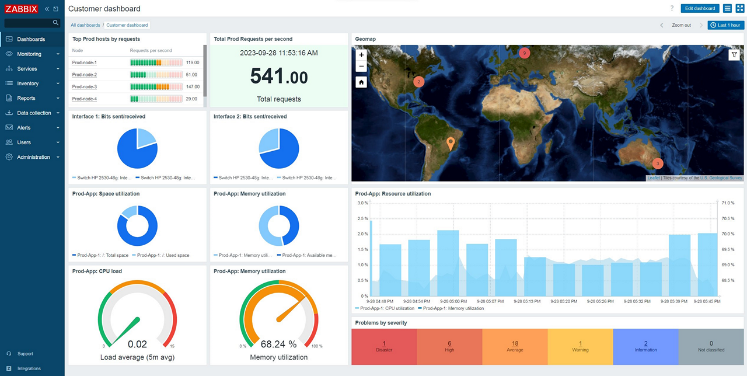
Hình 1.1 Zabbix
Một trong những điểm mạnh của Zabbix là giao diện người dùng thân thiện, cho phép người quản trị dễ dàng thực hiện các tác vụ cấu hình, xây dựng dashboard giám sát và theo dõi cảnh báo. Ngoài ra, Zabbix hỗ trợ triển khai theo mô hình phân tán, phù hợp với các hệ thống lớn hoặc tổ chức nhiều chi nhánh. Trong mô hình này, Zabbix proxy có thể được sử dụng để thu thập dữ liệu từ các vùng mạng khác nhau, sau đó gửi về Zabbix server trung tâm để xử lý và lưu trữ.
Về khả năng giám sát, Zabbix đặc biệt mạnh trong việc theo dõi hạ tầng vật lý như máy chủ, thiết bị lưu trữ, switch/router,... với khả năng thu thập các chỉ số chi tiết (CPU, RAM, disk I/O, traffic mạng, trạng thái thiết bị,...). Hệ thống cảnh báo của Zabbix cũng rất linh hoạt, cho phép thiết lập ngưỡng theo dõi (threshold), phân loại mức độ cảnh báo và gửi thông báo qua nhiều kênh như email, SMS, webhook, v.v.

Prometheus + Grafana
Prometheus là một hệ thống giám sát và cảnh báo mã nguồn mở, được phát triển ban đầu bởi SoundCloud và hiện là một dự án chủ chốt thuộc CNCF (Cloud Native Computing Foundation). Prometheus hoạt động theo mô hình pull-based, trong đó Prometheus chủ động truy vấn dữ liệu từ các endpoint được chỉ định (thường ở định dạng /metrics), thay vì nhận dữ liệu bị động như các mô hình push-based truyền thống.
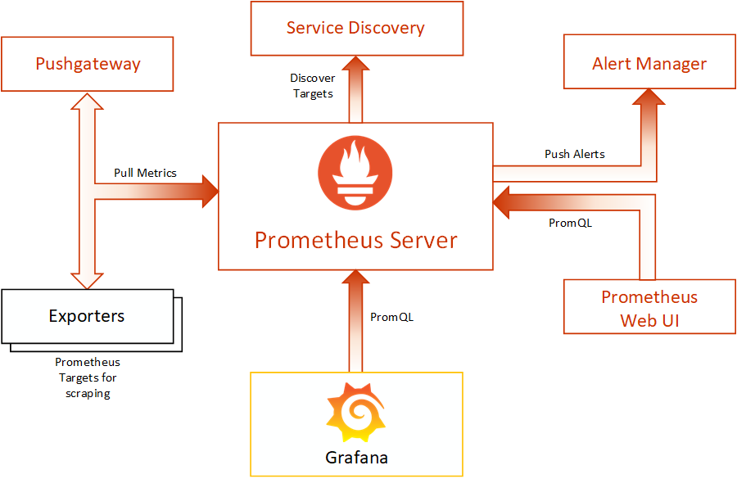
Hình 1.2 Prometheus
Một đặc điểm nổi bật của Prometheus là khả năng lưu trữ dữ liệu theo chuỗi thời gian (Time Series Database - TSDB), giúp hệ thống dễ dàng thực hiện các truy vấn theo thời gian thực, phân tích xu hướng và phát hiện bất thường. Dữ liệu trong Prometheus được tổ chức theo nhãn (labels), cho phép người dùng thực hiện truy vấn linh hoạt và hiệu quả thông qua ngôn ngữ PromQL.
Grafana là công cụ trực quan hóa dữ liệu phổ biến và thường được sử dụng kết hợp với Prometheus. Với khả năng tích hợp mạnh mẽ, Grafana cho phép người dùng xây dựng các dashboard tương tác, trực quan hóa dữ liệu từ nhiều nguồn khác nhau như Prometheus, Loki, Elasticsearch, InfluxDB,... Ngoài ra, Grafana cũng hỗ trợ cấu hình cảnh báo (alerting) trực tiếp trên biểu đồ và gửi thông báo qua nhiều kênh như Slack, Telegram, hoặc email.
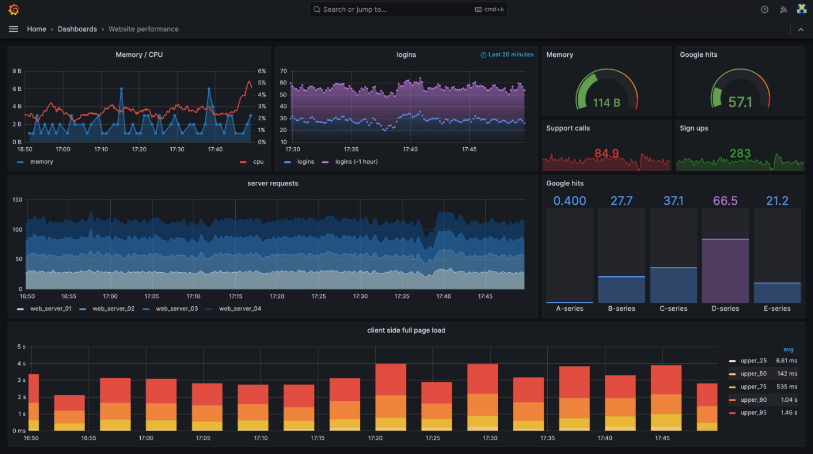
Hình 1.3 Grafana
Prometheus và Grafana được đánh giá là giải pháp lý tưởng cho các hệ thống hiện đại, đặc biệt là các kiến trúc cloud-native, containerized hoặc sử dụng Kubernetes. Trong môi trường này, Prometheus có thể tích hợp với service discovery để tự động phát hiện các pod hoặc container mới, đồng thời thu thập các chỉ số như CPU, RAM, I/O, network latency ,… từ từng thành phần trong hệ thống. Grafana giúp quản trị viên nắm bắt tức thời tình trạng toàn cục, đồng thời hỗ trợ phân tích nguyên nhân gốc khi xảy ra sự cố.
Tổng thể, bộ đôi Prometheus và Grafana mang lại giải pháp giám sát mạnh mẽ, mở rộng tốt, phù hợp với các tổ chức đang chuyển dịch sang mô hình vận hành hiện đại.

Nagios / Icinga
Nagios là một trong những công cụ giám sát hạ tầng CNTT lâu đời và phổ biến, được thiết kế để theo dõi máy chủ, dịch vụ, ứng dụng và tài nguyên mạng. Nagios hoạt động dựa trên mô hình plugin-based, cho phép người dùng tự phát triển hoặc tích hợp các plugin để thực hiện kiểm tra các thành phần trong hệ thống. Kiến trúc này mang lại tính linh hoạt cao, dễ mở rộng và tùy chỉnh theo yêu cầu từng môi trường.
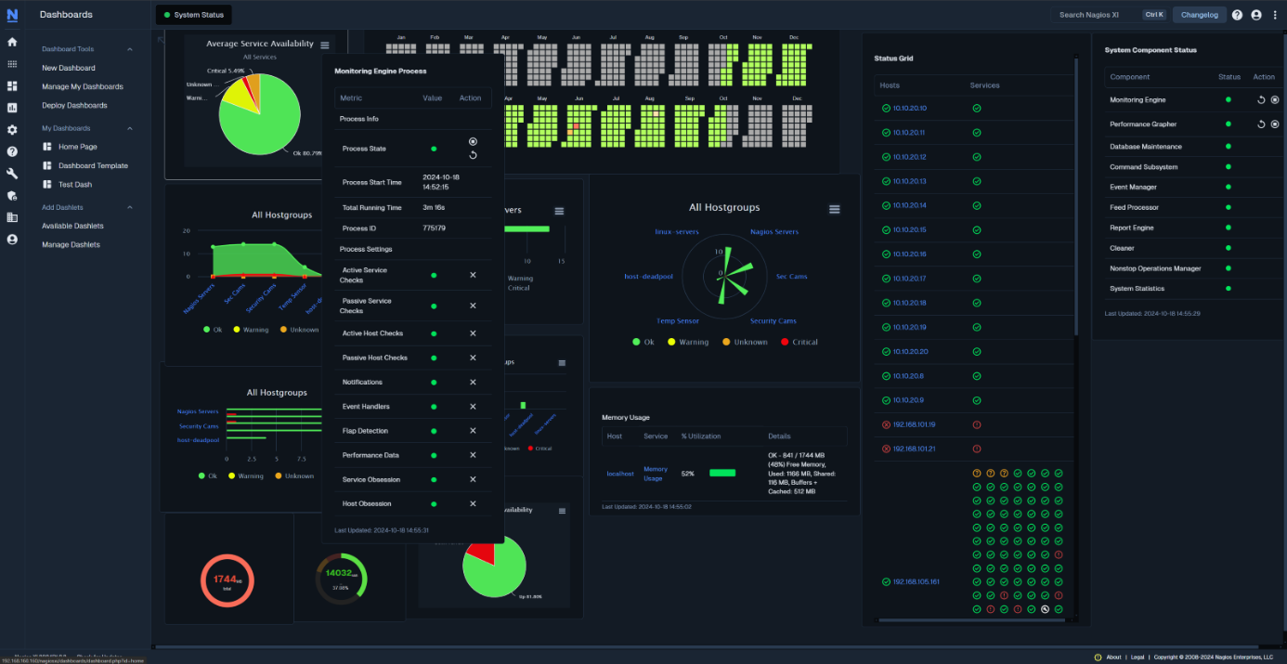
Hình 1.4 Nagios
Hệ thống cảnh báo trong Nagios được triển khai đơn giản, thông qua các phương thức như email hoặc SMS. Các cảnh báo được kích hoạt khi một dịch vụ hoặc máy chủ vượt ngưỡng cấu hình sẵn, giúp quản trị viên phát hiện và xử lý sự cố kịp thời. Tuy nhiên, giao diện truyền thống của Nagios được đánh giá là tương đối đơn giản và khó mở rộng với hệ thống lớn.
Icinga được phát triển như một phiên bản cải tiến của Nagios, nhằm khắc phục các hạn chế về giao diện, khả năng mở rộng và hiệu năng. Icinga cung cấp giao diện quản trị web hiện đại, hỗ trợ REST API để tích hợp với các hệ thống bên ngoài, đồng thời cải tiến về khả năng quản lý cấu hình và theo dõi tập trung. Icinga cũng hỗ trợ giám sát phân tán thông qua cơ chế satellite nodes, rất phù hợp với các tổ chức có nhiều chi nhánh hoặc hệ thống phân tán.
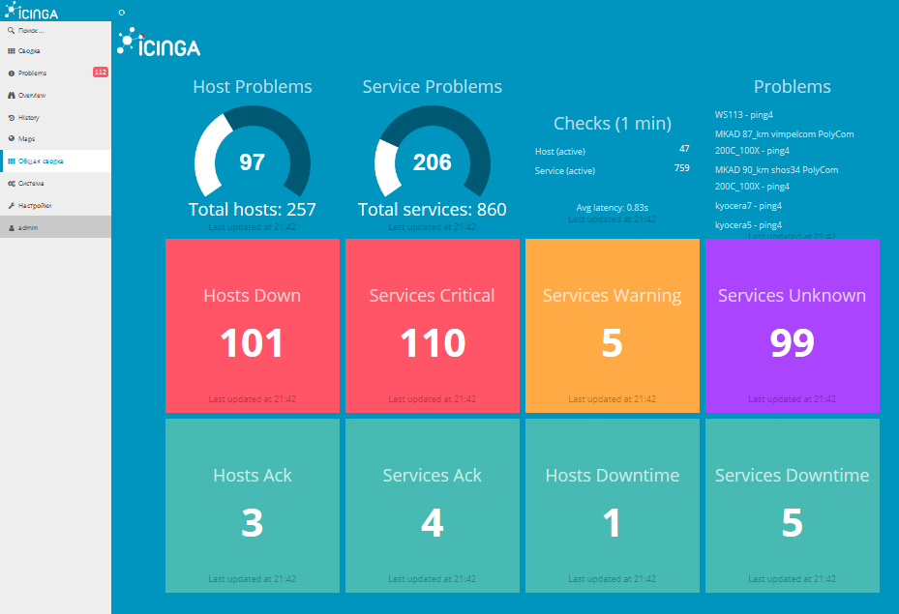
Hình 1.5 Icinga
Trong xu hướng hiện đại, Nagios và Icinga đã bắt đầu tích hợp với các công nghệ quan sát thông minh và học máy (AI/ML) thông qua các mô-đun hoặc giải pháp mở rộng từ bên thứ ba. Một số giải pháp kết hợp Nagios/Icinga với nền tảng phân tích dữ liệu (như Elasticsearch, InfluxDB) để thu thập log hoặc metrics và sử dụng mô hình học máy nhằm phát hiện bất thường, giảm thiểu cảnh báo giả và ưu tiên cảnh báo theo mức độ nghiêm trọng.
Ngoài ra, xu hướng tự động hóa vận hành (AIOps) cũng đang được áp dụng, trong đó các cảnh báo từ Nagios/Icinga có thể được đẩy sang các nền tảng như OpsGenie, PagerDuty hoặc Moogsoft để tự động xử lý theo kịch bản, phân loại sự cố và hỗ trợ ra quyết định nhanh hơn.

Vai trò của đề tài trong bối cảnh thực tiễn
Trong thời đại chuyển đổi số đang diễn ra mạnh mẽ, hạ tầng mạng không chỉ là nền tảng kỹ thuật mà còn đóng vai trò chiến lược trong mọi hoạt động vận hành và phát triển của tổ chức. Việc đảm bảo hệ thống mạng hoạt động ổn định, an toàn và hiệu quả trở thành yêu cầu cấp thiết, đặc biệt khi khối lượng dữ liệu, người dùng và thiết bị kết nối ngày càng tăng.
Trong bối cảnh đó, việc nghiên cứu và triển khai các giải pháp giám sát mạng hiện đại không chỉ góp phần nâng cao hiệu quả quản trị mà còn hỗ trợ tổ chức chủ động phát hiện, phòng ngừa sự cố và giảm thiểu rủi ro gián đoạn dịch vụ.
Đề tài lựa chọn nghiên cứu Netdata – nền tảng giám sát mạng mã nguồn mở, nhẹ, mạnh mẽ và đang được cộng đồng quốc tế quan tâm – có ý nghĩa thiết thực trên nhiều khía cạnh:
- Nâng cao khả năng quan sát hệ thống mạng theo thời gian thực: Netdata cung cấp khả năng thu thập, trực quan hóa và phân tích dữ liệu vận hành một cách tức thời, cho phép người quản trị phát hiện sớm các dấu hiệu bất thường như quá tải tài nguyên, lỗi kết nối hoặc các hành vi không mong muốn trong hệ thống.
- Phù hợp với nhiều mô hình triển khai thực tế: Với khả năng hỗ trợ từ hệ thống đơn giản (on-premise) đến môi trường phức tạp như container, cloud-native hay hybrid cloud, Netdata đáp ứng tốt nhu cầu giám sát của các doanh nghiệp vừa và nhỏ, cũng như trong các hệ thống phân tán hiện đại.
- Giảm chi phí đầu tư và vận hành: Là một giải pháp mã nguồn mở, Netdata giúp giảm thiểu chi phí bản quyền phần mềm, đồng thời tận dụng hạ tầng sẵn có. Giao diện dễ sử dụng, khả năng cài đặt nhanh và hỗ trợ kỹ thuật từ cộng đồng cũng giúp tiết kiệm thời gian triển khai và chi phí nhân sự.
- Hướng đến xu hướng tự động hóa và thông minh hóa giám sát: Thông qua tích hợp với các nền tảng như Prometheus, Grafana hoặc các công cụ phân tích log, Netdata có thể trở thành một phần trong hệ sinh thái observability hiện đại, phù hợp với xu hướng AIOps và vận hành thông minh (smart operations).
Tóm lại, việc nghiên cứu và đánh giá Netdata trong đề tài không chỉ góp phần ứng dụng thực tiễn vào quản trị mạng mà còn phù hợp với xu thế chuyển đổi số, tối ưu nguồn lực kỹ thuật và nâng cao tính sẵn sàng của hệ thống CNTT trong các tổ chức hiện đại.

CƠ SỞ LÝ THUYẾT VÀ CÁC CÔNG NGHỆ TRONG GIÁM SÁT MẠNG

Khái niệm cơ bản về hệ thống mạng

Mô hình OSI và mô hình TCP/IP
Trong lĩnh vực mạng máy tính, việc hiểu rõ hai mô hình tham chiếu OSI và TCP/IP đóng vai trò nền tảng trong thiết kế, triển khai và giám sát hệ thống mạng. Đây cũng là cơ sở để phân loại và lựa chọn các công cụ giám sát theo từng lớp chức năng nhằm nâng cao hiệu quả vận hành và khả năng phát hiện sự cố trong hạ tầng mạng.
Mô hình OSI là một mô hình tham chiếu được đề xuất bởi Tổ chức Tiêu chuẩn hóa Quốc tế (ISO), gồm 7 tầng, nhằm chuẩn hóa cách các hệ thống mạng giao tiếp với nhau. Mỗi tầng thực hiện một vai trò riêng biệt và hỗ trợ tầng liền kề phía trên hoặc phía dưới.
Tầng | Tên tầng | Mô tả chức năng chính | Phân loại chức năng
L7 | Application | Giao tiếp trực tiếp với người dùng và ứng dụng mạng | Thượng tầng
L6 | Presentation | Mã hóa, giải mã, nén và định dạng dữ liệu | Thượng tầng
L5 | Session | Quản lý phiên kết nối giữa các ứng dụng | Thượng tầng
L4 | Transport | Đảm bảo truyền dữ liệu chính xác thông qua TCP/UDP | Hạ tầng
L3 | Network | Định tuyến gói tin, quản lý địa chỉ IP | Hạ tầng
L2 | Data Link | Kiểm soát truy cập đường truyền, định danh bằng địa chỉ MAC | Hạ tầng
L1 | Physical | Truyền tín hiệu vật lý thông qua cáp, đầu nối, sóng điện từ | Hạ tầng
Bảng 2.1 7 tầng trong mô hình OSI
Phân chia chức năng theo tầng:
- Tầng hạ tầng (L1–L4): Tập trung vào truyền dẫn dữ liệu, định tuyến, và kiểm soát lỗi vật lý.
- Tầng thượng tầng (L5–L7): Tập trung vào phiên kết nối, trình bày và xử lý dữ liệu ở cấp độ ứng dụng.
Mô hình TCP/IP còn gọi là mô hình DoD (Department of Defense Model), là kiến trúc mạng thực tế được sử dụng phổ biến nhất hiện nay trong Internet. Mô hình này gồm 4 tầng, ánh xạ trực tiếp với các tầng tương ứng trong mô hình OSI.
Tầng TCP/IP | Tương ứng mô hình OSI | Chức năng chính | Phân loại chức năng
Application | L5 – L7 | Giao tiếp ứng dụng, hỗ trợ các giao thức như HTTP, FTP, SMTP | Thượng tầng
Transport | L4 | Truyền dữ liệu tin cậy qua TCP hoặc không tin cậy qua UDP | Hạ tầng
Internet | L3 | Định tuyến, địa chỉ hóa gói tin qua IP, giao thức ICMP, ARP | Hạ tầng
Network Access | L1 – L2 | Truyền dữ liệu qua phương tiện vật lý, kiểm soát truy cập | Hạ tầng
Bảng 2.2 4 tầng trong mô hình TCP/IP

Thành phần hạ tầng
Hạ tầng mạng gồm ba phần chính: thiết bị mạng, liên kết truyền dẫn và giao thức vận hành.
Thiết bị mạng bao gồm router, switch, firewall, access point, modem,... Mỗi thiết bị đảm nhiệm vai trò khác nhau như định tuyến (router), chuyển mạch nội bộ (switch), kiểm soát truy cập (firewall) hay cung cấp Wi-Fi (AP). Ví dụ, router định tuyến gói tin giữa các mạng và hỗ trợ các chức năng như NAT, DHCP, VPN; switch xử lý gói tin dựa trên địa chỉ MAC và có thể chia VLAN; firewall giám sát và lọc lưu lượng theo chính sách bảo mật.
Liên kết truyền dẫn có thể là có dây hoặc không dây. Cáp đồng (Cat5e, Cat6) phổ biến trong mạng LAN, còn cáp quang (SMF/MMF) dùng trong backbone hoặc trung tâm dữ liệu nhờ băng thông cao. Với môi trường không dây, Wi-Fi, 4G/5G, LoRa,... cho phép kết nối thiết bị IoT, camera IP hoặc thiết bị di động. Ngoài ra, VLAN giúp tách biệt lưu lượng trên cùng hạ tầng vật lý, còn MPLS được dùng trong mạng nhà cung cấp dịch vụ để định tuyến hiệu quả và đảm bảo QoS.
Giao thức mạng giữ vai trò điều phối hoạt động toàn hệ thống. Ethernet (IEEE 802.3) chuẩn hóa khung dữ liệu trong LAN, IP định tuyến dữ liệu giữa các mạng, TCP/UDP điều phối truyền tải, còn ICMP hỗ trợ chẩn đoán kết nối (ping, traceroute). Các giao thức như ARP hay VLAN tagging (IEEE 802.1Q) giúp gói tin đến đúng đích và phân loại lưu lượng theo VLAN.

Thành phần thượng tầng
Trên nền tảng hạ tầng vật lý và logic, các thành phần thượng tầng (L5–L7 theo mô hình OSI) đảm nhiệm vai trò xử lý, cung cấp dịch vụ và tương tác trực tiếp với người dùng cuối hoặc ứng dụng nghiệp vụ. Việc hiểu rõ và giám sát các thành phần này giúp đảm bảo chất lượng dịch vụ, hiệu năng ứng dụng và khả năng phản ứng trước sự cố nhanh chóng.
Trước hết, các dịch vụ mạng phổ biến là nền tảng cho gần như toàn bộ hoạt động giao tiếp, trao đổi dữ liệu trong hệ thống:
- HTTP/HTTPS là giao thức truyền tải nội dung web, với HTTPS bổ sung mã hóa SSL/TLS để đảm bảo an toàn thông tin. Các dịch vụ web, API và ứng dụng SaaS hiện nay chủ yếu vận hành trên giao thức này.
- DNS (Domain Name System) chuyển đổi tên miền thành địa chỉ IP tương ứng, giúp người dùng dễ dàng truy cập tài nguyên mạng mà không cần nhớ địa chỉ số.
- SMTP/IMAP/POP3 là bộ giao thức phục vụ trao đổi email. SMTP (Simple Mail Transfer Protocol) dùng để gửi thư, còn IMAP (Internet Message Access Protocol) và POP3 để nhận thư từ máy chủ về client.
- FTP (File Transfer Protocol) hỗ trợ truyền tải tệp giữa các máy tính qua mạng. Tuy nhiên, hiện nay thường được thay thế bằng SFTP hoặc HTTPS do hạn chế về bảo mật.
- SSH (Secure Shell) là giao thức truy cập điều khiển từ xa qua dòng lệnh, được mã hóa hoàn toàn và thường được sử dụng để quản lý hệ thống Linux/Unix hoặc các thiết bị mạng.
- SNMP Agent là thành phần cài đặt trên thiết bị hoặc máy chủ, cho phép hệ thống giám sát (như Zabbix, Cacti, Netdata) thu thập thông tin về trạng thái hoạt động, hiệu suất hoặc sự kiện cảnh báo.
Bên cạnh các dịch vụ nền tảng, ứng dụng đóng vai trò trung tâm trong xử lý nghiệp vụ, lưu trữ dữ liệu và giao tiếp với người dùng:
- Web server như Apache hoặc Nginx chịu trách nhiệm tiếp nhận và phản hồi yêu cầu HTTP/HTTPS từ client. Ngoài ra, chúng còn được dùng làm reverse proxy hoặc load balancer trong các hệ thống phân tán.
- Cơ sở dữ liệu như MySQL, PostgreSQL, hoặc MariaDB lưu trữ và truy xuất dữ liệu có cấu trúc cho các hệ thống quản trị nội dung, ERP, CRM hoặc các ứng dụng nội bộ. Việc giám sát hiệu năng truy vấn, dung lượng lưu trữ, và chỉ số I/O là rất quan trọng.
- Hạ tầng container và Kubernetes ngày càng được ưa chuộng trong triển khai ứng dụng hiện đại. Chúng hỗ trợ tự động hóa, mở rộng linh hoạt và dễ tích hợp với CI/CD. Các công cụ giám sát như Prometheus, Grafana, hoặc Kube-state-metrics thường được sử dụng để theo dõi tài nguyên container và trạng thái cluster.

Khái niệm giám sát mạng (Network Monitoring)

Định nghĩa và mục tiêu
Giám sát mạng là quá trình liên tục giám sát mạng máy tính để tìm ra các vấn đề như lưu lượng truy cập chậm hoặc lỗi thành phần. Các công cụ giám sát mạng luôn quét mạng và được thiết kế để tự động thông báo cho quản trị viên mạng qua tin nhắn văn bản, email hoặc ứng dụng khác như Slack khi có sự cố xảy ra. Phần mềm giám sát mạng khác với hệ thống bảo mật mạng hoặc phát hiện xâm nhập ở chỗ giám sát mạng tập trung vào các sự cố mạng nội bộ như bộ định tuyến quá tải, lỗi máy chủ hoặc sự cố kết nối mạng có thể ảnh hưởng đến các thiết bị khác.
Các giải pháp giám sát mạng cũng có thể khởi tạo chuyển đổi dự phòng để loại bỏ thiết bị hoặc mạch có vấn đề khỏi nhiệm vụ cho đến khi có thể thực hiện khắc phục để sửa chữa sự cố. Lý tưởng nhất là giải pháp giám sát mạng chủ động sẽ ngăn chặn thời gian chết hoặc lỗi trước khi chúng xảy ra bằng cách xác định các bất thường có thể dẫn đến mất điện nếu không được kiểm tra.
Giám sát liên tục là rất quan trọng để duy trì tính toàn vẹn của mạng. Các công cụ giám sát mạng tốt nhất cung cấp khả năng trực quan hóa hoặc bảng điều khiển cung cấp trạng thái tổng quan của các thành phần mạng được giám sát, chỉ ra bất kỳ thông số nào không bình thường cần kiểm tra thêm hoặc các thành phần như bộ chuyển mạch, bộ định tuyến, tường lửa, máy chủ và dịch vụ phần mềm, ứng dụng hoặc URL có thể là nguồn gây nhiễu mạng. Để có hiệu quả tối đa, hệ thống giám sát mạng phải bao gồm các thành phần có tính khả dụng cao để lỗi phần cứng hoặc phần mềm của các hệ thống chạy công cụ quản lý mạng có thể được tự động khắc phục bằng cách chuyển sang cài đặt giám sát mạng khác. Giám sát mạng phải cung cấp:
- Hình ảnh hóa toàn bộ cơ sở hạ tầng mạng và CNTT của tổ chức
- Theo dõi, xử lý sự cố và khắc phục các vấn đề về hiệu suất mạng.
- Công cụ phân tích nguyên nhân gốc rễ khi xảy ra sự cố.
- Bảng điều khiển với các công cụ trực quan và báo cáo rõ ràng

Các mô hình giám sát
Mô hình Polling:
Là phương pháp giám sát chủ động, trong đó hệ thống giám sát định kỳ gửi yêu cầu đến thiết bị mạng để thu thập trạng thái hoạt động. Điển hình là SNMP với truy vấn Get, giúp lấy thông tin như CPU, RAM, số gói tin, hoặc ICMP ping để kiểm tra độ trễ và khả dụng của host.
Ưu điểm của Polling là người quản trị kiểm soát được tần suất và nội dung truy vấn, đảm bảo trạng thái hệ thống luôn được cập nhật đều đặn. Tuy nhiên, phương pháp này có thể tạo ra lưu lượng mạng đáng kể khi giám sát nhiều thiết bị, và có thể bỏ sót các sự cố ngắn hạn nếu chu kỳ truy vấn quá dài.
Mô hình Trapping:
Mô hình cho phép thiết bị mạng chủ động gửi cảnh báo đến hệ thống giám sát khi xảy ra sự kiện như lỗi phần cứng, ngắt kết nối hoặc quá tải tài nguyên. SNMP Trap là ví dụ điển hình: thiết bị tự động gửi thông báo đến hệ thống thay vì chờ bị truy vấn.
Ưu điểm của Trapping là phản ứng tức thời và không tạo thêm lưu lượng mạng định kỳ. Tuy nhiên, nó phụ thuộc vào khả năng gửi thông báo của thiết bị và độ tin cậy của đường truyền – nếu Trap bị mất, hệ thống sẽ không biết được sự cố đã xảy ra. Ngoài ra, không phải thiết bị nào cũng hỗ trợ đầy đủ cơ chế Trap.
Mô hình Flow-based:
Mô hình tập trung vào phân tích luồng dữ liệu trên mạng thay vì kiểm tra từng thiết bị riêng lẻ. Các giao thức như NetFlow, IPFIX và sFlow cho phép thiết bị mạng xuất thông tin chi tiết về từng kết nối (địa chỉ, cổng, lượng dữ liệu, thời gian), rồi gửi về các collector để phân tích tổng thể lưu lượng và hành vi người dùng.
Ưu điểm là khả năng phát hiện nhanh các bất thường như tấn công DDoS hay truyền tải dữ liệu trái phép. Tuy nhiên, nhược điểm là lượng dữ liệu lớn và cấu hình phức tạp trên thiết bị mạng, đòi hỏi máy chủ phân tích phải có hiệu năng cao. Netdata không tích hợp sẵn tính năng thu thập luồng dữ liệu Flow-based nhưng có thể mở rộng bằng plugin hoặc kết hợp với hệ thống collector bên ngoài.
Mô hình Agent-based: Sử dụng các tác nhân (agent) cài đặt trực tiếp trên từng máy chủ để thu thập chi tiết các chỉ số về hệ điều hành, ứng dụng và dịch vụ. Agent chạy ngầm, đọc dữ liệu từ hệ thống và gửi về máy chủ giám sát trung tâm. Ưu điểm là độ chính xác cao, giám sát sâu đến từng tiến trình, phân vùng hay container. Tuy nhiên, agent có thể chiếm dụng tài nguyên nếu không tối ưu và việc triển khai, quản lý agent trên nhiều máy chủ khá phức tạp. Netdata là ví dụ điển hình cho mô hình này với agent nhẹ, sử dụng hiệu quả tài nguyên và thu thập dữ liệu gần như thời gian thực, giúp giám sát hiệu quả mà không làm ảnh hưởng hiệu năng hệ thống.

Phân loại theo phạm vi

Giám sát hạ tầng (Physical & Infrastructure Layer)
Tập trung theo dõi các thành phần vật lý và ảo như thiết bị mạng (switch, router) và máy chủ để đảm bảo CPU, bộ nhớ, đĩa và kết nối mạng luôn trong ngưỡng an toàn, tránh gián đoạn hay quá tải.
- Với thiết bị mạng, kỹ sư đảm bảo lưu lượng trên từng cổng ổn định, không lỗi và băng thông phù hợp. SNMP được dùng để định kỳ thu thập chỉ số lỗi gói tin, băng thông, CPU và bộ nhớ thiết bị.
- Thiết bị có thể gửi SNMP Trap tự động cảnh báo khi vượt ngưỡng, ví dụ CPU > 90% hoặc cổng vật lý bị ngắt, giúp nhận cảnh báo gần như tức thì.
- Đối với mạng đa vị trí, NetFlow/IPFIX/sFlow thu thập dữ liệu luồng mạng thời gian thực, cung cấp thông tin chi tiết về nguồn-đích, giao thức, lưu lượng. Tuy nhiên, Netdata không phải công cụ thu thập flow gốc mà tập trung vào chỉ số tổng quan của giao diện mạng trên máy chủ. Thường kỹ sư kết hợp Netdata với giải pháp flow collector riêng để có cái nhìn đầy đủ về lưu lượng mạng.

Giám sát dịch vụ/thượng tầng (Application/Service Layer)
Giám sát dịch vụ và tầng ứng dụng tập trung vào việc theo dõi hiệu suất và trạng thái của các dịch vụ phần mềm đang chạy trên hệ thống, nhằm đảm bảo hoạt động ổn định, phản hồi nhanh và phát hiện sớm các sự cố có thể ảnh hưởng đến trải nghiệm người dùng.
Ứng dụng web là một trong những thành phần quan trọng nhất cần giám sát. Các chỉ số chính bao gồm lưu lượng HTTP/HTTPS, số lượng yêu cầu REST API, các virtual host (vHost) đang phục vụ, throughput (lưu lượng xử lý) và tỷ lệ lỗi (error rate). Qua đó, đội ngũ vận hành có thể đánh giá hiệu quả xử lý, phát hiện lỗi ứng dụng hoặc sự cố mạng ảnh hưởng đến việc truy cập dịch vụ.
Với cơ sở dữ liệu, các chỉ số như số kết nối đồng thời, số truy vấn trên giây (QPS), tỷ lệ cache hit, thời gian chờ khóa (lock wait) và độ trễ sao chép (replication lag) được theo dõi sát sao. Những chỉ số này giúp đánh giá khả năng đáp ứng, tính nhất quán dữ liệu và mức độ quá tải của hệ thống cơ sở dữ liệu, đồng thời cảnh báo sớm nguy cơ nghẽn cổ chai hay mất đồng bộ dữ liệu.
Đối với các môi trường container và Kubernetes, việc giám sát trạng thái các Pod, mức sử dụng CPU và bộ nhớ của từng container, cùng với các sự kiện Kubernetes (K8s events) là vô cùng cần thiết. Điều này giúp phát hiện nhanh các Pod bị lỗi, container quá tải hoặc các sự kiện bất thường trong cụm Kubernetes, từ đó chủ động điều chỉnh hoặc tái cấu trúc tài nguyên để duy trì độ ổn định cho ứng dụng.

Giám sát hỗn hợp (Full-stack Observability)
Giám sát hỗn hợp kết hợp ba loại dữ liệu: metrics (chỉ số hiệu suất), logs (bản ghi sự kiện), và traces (dấu vết luồng xử lý), giúp cung cấp cái nhìn toàn diện và sâu sắc về trạng thái hệ thống. Metrics đo hiệu suất liên tục, logs ghi lại chi tiết sự kiện và lỗi, còn traces theo dõi luồng thực thi của các yêu cầu qua nhiều thành phần, hỗ trợ phát hiện nhanh nguyên nhân sự cố.
Các công cụ phổ biến như ELK/EFK Stack dùng để thu thập và phân tích logs cùng metrics, trong khi Jaeger hoặc Zipkin chuyên theo dõi traces, rất hữu ích với kiến trúc microservices.
Mô hình 3P (Platform – Performance – People) là khung giám sát toàn diện, giúp các nhóm SRE tập trung:
- Platform: hạ tầng và dịch vụ nền tảng.
- Performance: theo dõi hiệu suất và SLA.
- People: hỗ trợ đội ngũ vận hành qua cảnh báo và công cụ phân tích.

Các chỉ số giám sát cơ bản và nâng cao

Hạ tầng (Infrastructure Metrics)
Ở cấp độ hạ tầng, CPU Utilization là chỉ số quan trọng phản ánh tỷ lệ thời gian CPU dành cho xử lý công việc và hệ thống. Khi CPU Utilization duy trì trên 80–90%, hệ thống có nguy cơ quá tải và bị CPU-bound. CPU Load, đặc biệt trên Linux, thể hiện số tiến trình đang chờ CPU; nếu Load Average vượt quá số nhân CPU, hệ thống đang chịu tải cao.
Memory Usage đo lượng RAM đã sử dụng; khi RAM gần đầy, hệ thống bắt đầu dùng swap, dẫn đến disk thrashing và giảm hiệu năng I/O. Khi Memory Usage vượt 80% hoặc swap tăng, cần cân nhắc nâng cấp RAM hoặc tối ưu ứng dụng. Netdata giúp theo dõi các thông số bộ nhớ chi tiết từ /proc/meminfo.
Disk I/O và Network I/O thể hiện hiệu suất truy xuất dữ liệu. Tăng đột biến IOPS hoặc latency có thể chỉ ra bottleneck đĩa. Network I/O giám sát băng thông, lỗi và gói bị bỏ, cảnh báo kịp thời các sự cố như nghẽn mạng hay lỗi card mạng. Khi throughput gần giới hạn vật lý hoặc lỗi tăng, cần kiểm tra cấu hình mạng và bảo mật.
Ngoài ra, Uptime phản ánh độ ổn định hệ thống, khởi động lại thường xuyên có thể do lỗi phần cứng hoặc cấu hình. Latency (ping) đo độ trễ mạng; khi tăng hoặc có packet loss, có thể xác định các điểm nghẽn hoặc sự cố mạng. Netdata hỗ trợ theo dõi RTT và packet loss giúp phát hiện vấn đề kịp thời.

Thượng tầng (Application/Service Metrics)
Khi hạ tầng phần cứng và hệ điều hành đã ổn định, cần tập trung giám sát lớp ứng dụng và dịch vụ. Với ứng dụng web, chỉ số HTTP Requests per Second thể hiện tải server; khi tăng đột biến, cần xem Response Time vì thời gian phản hồi cao làm giảm trải nghiệm người dùng. Error Rate (tỷ lệ lỗi 4xx, 5xx) vượt ngưỡng 1–2% thường báo hiệu sự cố phần mềm hoặc cấu hình sai. Throughput (băng thông ứng dụng) giúp xác định dung lượng băng thông cần thiết. Netdata tích hợp plugin cho Nginx, Apache, HAProxy để thu thập và hiển thị các chỉ số này theo thời gian thực.
Với cơ sở dữ liệu, ngoài CPU và RAM còn có Connection Count, Queries per Second (QPS), và Transaction Latency. Khi Connection Count gần giới hạn, server có thể từ chối kết nối mới. QPS cao nhưng cache hit rate thấp cho thấy bộ nhớ đệm chưa tối ưu, gây quá tải I/O đĩa. Các chỉ số nâng cao như lock contention và replication lag cũng quan trọng: lock contention làm chậm transaction, replication lag ảnh hưởng đến tính nhất quán dữ liệu. Netdata hỗ trợ plugin MySQL/MariaDB, PostgreSQL, Redis, MongoDB để theo dõi, giúp DBA phát hiện deadlock, replica chậm và tối ưu cấu hình.
Trong môi trường container và Kubernetes, metrics như CPU Throttling (CPU bị giới hạn do cgroup), Container Uptime và Pod Restarts rất quan trọng. CPU Throttling phản ánh tài nguyên bị ép, container hoặc pod khởi động lại liên tục cảnh báo lỗi hoặc cấu hình chưa phù hợp. Kết hợp Netdata và cAdvisor cho phép hiển thị trực quan các chỉ số này, hỗ trợ kỹ sư phát hiện và xử lý sự cố kịp thời.

Chỉ số bảo mật (Security Metrics)
Giám sát bảo mật là phần không thể thiếu để phát hiện sớm các hoạt động bất thường. Failed login (đăng nhập thất bại) tăng đột biến, đặc biệt trên SSH hoặc web, là dấu hiệu tấn công brute-force hoặc dictionary. Netdata theo dõi log auth và cảnh báo kịp thời giúp chặn IP tấn công.
Số kết nối bất thường từ IP hoặc port lạ (ví dụ TCP tới port RDP 3389) báo hiệu khả năng thiết bị nhiễm mã độc hoặc tấn công nội bộ. Netdata giám sát traffic tại NIC và cảnh báo lưu lượng outbound bất thường.
Phân tích firewall logs (iptables, UFW) giúp phát hiện số packet bị drop, kết nối bị reject tăng cao – dấu hiệu tấn công quét port hoặc DDoS. Kỹ sư có thể điều chỉnh rule hoặc áp dụng mitigation như rate limiting.
IDS/IPS (Snort, Suricata) sinh alert khi phát hiện gói tin nghi ngờ. Netdata đếm alert real-time, giúp xác định vùng tấn công và exploit, từ đó block rule phù hợp.
Cuối cùng, DDoS và port scan detection dựa vào lưu lượng SYN bất thường và tần suất kết nối nhiều port. Netdata cảnh báo kịp thời, hỗ trợ kỹ sư dùng công cụ như fail2ban, iptables để chặn IP tấn công.

Các chỉ số đặc thù trong giao thức SNMP
SNMP dùng OID để định danh các chỉ số trong MIB. Việc hiểu rõ OID giúp quản trị viên nhanh chóng đánh giá trạng thái thiết bị.
- ifDescr: Mô tả tên từng giao diện mạng (ví dụ “GigabitEthernet0/1”), giúp xác định chính xác cổng dữ liệu đến đi.
- ifInOctets, ifOutOctets: Tổng số byte nhận vào và truyền đi qua mỗi interface từ lúc khởi động, dùng để tính băng thông thực tế. Tăng đột biến có thể báo hiệu DDoS hoặc lưu lượng bất thường.
- ifInErrors, ifOutErrors: Số gói lỗi nhận vào và gửi đi, phản ánh chất lượng truyền tải. Tăng cao báo hiệu sự cố phần cứng, cáp, cấu hình sai hoặc lỗi module quang.
- sysUpTime: Thời gian thiết bị hoạt động liên tục (tính bằng centi giây). Thời gian thấp bất thường có thể là dấu hiệu thiết bị bị reset liên tục do lỗi firmware, nguồn điện hay phần cứng.
- hrProcessorLoad: Tải CPU thiết bị (nếu hỗ trợ MIB), giúp phát hiện quá tải xử lý định tuyến hay quản trị. Kết hợp với sysUpTime để xác định thời điểm thiết bị chịu tải cao.
- hrMemorySize, hrMemoryUsed: Tổng dung lượng và lượng RAM đã dùng, giúp phát hiện thiếu hụt bộ nhớ gây nghẽn hoặc treo thiết bị.

Giao thức SNMP (Simple Network Management Protocol)

Tổng quan về SNMP
SNMP (viết tắt của Simple Network Management Protocol) là một giao thức tầng ứng dụng trong mô hình TCP/IP, được xác định bởi Hội đồng Kiến trúc Internet (IAB) trong tài liệu RFC1157. Đây là giao thức tiêu chuẩn được sử dụng để quản lý và giám sát các thiết bị mạng như router, switch, máy chủ, máy tính,… thông qua việc trao đổi thông tin quản lý giữa các thiết bị với hệ thống giám sát tập trung.
SNMP đóng vai trò quan trọng trong việc giúp các quản trị viên thu thập thông tin, phát hiện và xử lý sự cố từ xa, đặc biệt hữu ích trong bối cảnh các hệ thống mạng ngày càng mở rộng và phức tạp. Với SNMP, việc quản lý hệ thống mạng trở nên hiệu quả, minh bạch và có tính tự động hóa cao hơn.
- SNMP phiên bản 1 (SNMPv1): Đây là phiên bản đầu tiên được triển khai và hoạt động dựa trên đặc tả cấu trúc thông tin quản lý. SNMPv1 được mô tả trong RFC 1157.
- SNMP phiên bản 2 (SNMPv2): SNMPv2 là phiên bản cải tiến, mang đến khả năng xử lý lỗi hiệu quả hơn. Phiên bản này được mô tả trong RFC 1901 và ban đầu được giới thiệu trong RFC 1441. SNMPv2 hiện là phiên bản phổ biến nhất.
- SNMP phiên bản 3 (SNMPv3): SNMPv3 là phiên bản mới nhất, tập trung vào việc cải thiện tính năng bảo mật và quyền riêng tư. Phiên bản này hỗ trợ xác thực và mã hóa tin nhắn/gói tin trong quá trình truyền, được giới thiệu trong RFC 3410.

Các thành phần SNMP
SNMP có 1 số thành phần chính cụ thể như :
SNMP Manager: Trình quản lý hoặc hệ thống quản lý là một thực thể riêng biệt có trách nhiệm giao tiếp với các thiết bị mạng được triển khai SNMP agent. Đây thường là một máy tính được sử dụng để chạy một hoặc nhiều hệ thống quản lý mạng.
Các chức năng chính của SNMP manager (SNMP server):
- Agent truy vấn
- Nhận response từ các agent
- Đặt các biến trong agent
- Xác nhận các sự kiện không đồng bộ từ các agent
Các thiết bị được SNMP quản lý: Thiết bị được quản lý hoặc phần tử mạng là một phần của mạng yêu cầu một số hình thức giám sát và quản lý, ví dụ: router, switches, server, máy trạm, máy in, UPS ,…
SNMP Agent: Agent là một chương trình được đóng gói trong các thiết bị mạng. Việc kích hoạt agent cho phép nó thu thập cơ sở dữ liệu thông tin quản lý từ thiết bị cục bộ và cung cấp nó cho SNMP manager khi được truy vấn. Các agent này có thể là tiêu chuẩn (ví dụ: Net-SNMP) hoặc cụ thể cho một nhà cung cấp (ví dụ: HP insight agent).
Các chức năng chính của SNMP agent:
- Thu thập thông tin quản lý về các chỉ số hoạt động của thiết bị
- Lưu trữ và truy xuất thông tin quản lý như được định nghĩa trong MIB.
- Báo hiệu sự kiện cho trình quản lý.
- Hoạt động như một proxy cho một số nút mạng không quản lý được – SNMP.
Management Information Base (MIB): MIB hay Cơ sở dữ liệu thông tin quản lý, là thành phần cốt lõi của SNMP, đóng vai trò như một cấu trúc dữ liệu dùng để định dạng việc trao đổi thông tin giữa SNMP Agent và SNMP Manager. MIB chứa thông tin về các tham số của thiết bị được quản lý bởi Agent. Dữ liệu này được Manager thu thập và lưu trữ trong MIB, tạo thành một cơ sở dữ liệu chung cho cả Agent và Manager. MIB thường được lưu trữ dưới dạng file văn bản với định dạng đặc biệt.
Cấu trúc MIB và Object Identifier (OID): OID (Object Identifier) là chuỗi số được phân tách bằng dấu chấm, dùng để định danh duy nhất từng đối tượng quản lý trong MIB. Có hai loại đối tượng chính trong MIB:
- Scalar: Đại diện cho một giá trị duy nhất.
- Tabular: Đại diện cho nhiều giá trị được tổ chức theo dạng bảng.
Tất cả các OID đều được tổ chức theo cấu trúc cây phân cấp, giúp dễ dàng tra cứu và mở rộng. Để hỗ trợ việc xem và kiểm tra các OID mà SNMP Agent cung cấp, bạn có thể sử dụng công cụ hữu ích như iReasoning MIB Browser.

Quá trình hoạt động
SNMP sử dụng một số command cơ bản để giao tiếp giữa manager và agent.
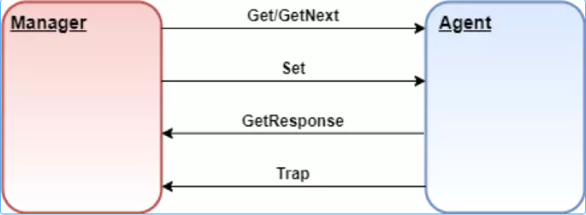
Hình 2.1 Quá trình hoạt động của SNMP
1. GET: Yêu cầu thông tin bất cứ lúc nào
Để nhận thông tin trạng thái từ agent, manager có thể đưa ra message Get và GetNext để yêu cầu thông tin cho một biến cụ thể. Sau khi nhận được message Get hoặc GetNext, agent sẽ gửi message GetResponse cho manager. Nó sẽ chứa thông tin được yêu cầu hoặc lỗi giải thích tại sao không thể xử lý request.
2. SET: Điều khiển thiết bị từ xa
Message SET cho phép manager yêu cầu thực hiện thay đổi đối với đối tượng được quản lý (tức là rơle điều khiển). Sau đó, agent sẽ trả lời bằng message Set-response nếu thay đổi đã được thực hiện hoặc lỗi giải thích tại sao không thể thực hiện thay đổi.
3. TRAP: SNMP message phổ biến nhất
Message TRAP được khởi xướng bởi agent và gửi đến manager khi một sự kiện quan trọng xảy ra. Trap dùng để cảnh báo cho manager – thay vì đợi request trạng thái từ manager khi cần thăm dò ý kiến ​​của agent.
4. INFORM: Một loại message có giá trị khác
Message INFORM rất giống với TRAP, nhưng chúng đáng tin cậy hơn. Các message INFORM được khởi tạo bởi agent và khi manager nhận được nó, nó sẽ gửi response đến agent cho biết message đã được nhận. Nếu agent không nhận được response từ manager thì agent sẽ gửi lại message INFORM.
5. SNMPWALK: Nhận tất cả dữ liệu
SNMPWALK sử dụng nhiều request Get-Next để truy xuất toàn bộ cây dữ liệu mạng từ một đối tượng được quản lý. Công cụ iReasoning MIB Browser sẽ rất hữu ích để xem tất cả các OID mà một agent cung cấp.

Các công cụ sử dụng trong đề tài

Netdata – Hệ thống giám sát mạng thời gian thực
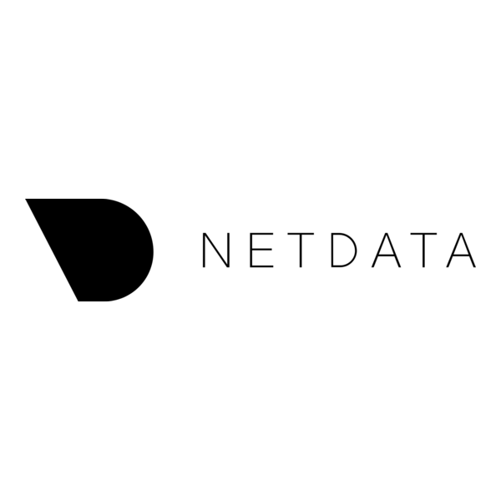
Hình 2.2 Netdata
Netdata là một nền tảng giám sát mã nguồn mở được thiết kế để cung cấp dữ liệu theo thời gian thực với độ trễ cực thấp (sub-second latency). Khác với các công cụ truyền thống như Zabbix, Nagios hay Cacti – thường thu thập số liệu mỗi 30–60 giây – Netdata thu thập dữ liệu mỗi giây (hoặc nhanh hơn), trực tiếp hiển thị biểu đồ từ bộ nhớ RAM. Nhờ đó, kỹ sư có thể phát hiện ngay các bất thường, spike hoặc sự cố ngắn hạn mà các hệ thống khác dễ bỏ sót.
Netdata có kiến trúc ba tầng linh hoạt:
- Node Agent: Cài trực tiếp lên từng máy chủ hoặc container, tự động thu thập số liệu từ hệ điều hành và dịch vụ (CPU, RAM, disk I/O, nginx, MySQL...).
- Parent Node: Nhận stream dữ liệu từ nhiều Node Agent, tổng hợp và hiển thị tập trung. Hữu ích trong hạ tầng nhiều node.
- Cloud Mode: Giao diện quản lý tập trung trên nền web (cloud.netdata), hỗ trợ phân quyền, cảnh báo và quan sát toàn bộ hệ thống. Dữ liệu vẫn được lưu cục bộ, đảm bảo riêng tư.
Netdata sử dụng cơ chế “in-memory time-series database” – lưu dữ liệu trong RAM dưới dạng vòng lặp (circular buffer), giúp ghi/đọc cực nhanh mà không cần truy cập ổ cứng. Dữ liệu được hiển thị ngay qua dashboard nội bộ trên cổng 19999 bằng WebSocket, giúp làm mới gần như tức thì mà không cần tải lại toàn bộ trang.
Netdata hỗ trợ giám sát toàn diện các lớp trong hệ thống:
- Hiệu năng hệ thống: CPU, RAM, disk usage, load average, I/O latency, file descriptor,...
- Mạng: Network interface, tốc độ truyền/nhận, lỗi gói tin, độ trễ (latency), TCP connection,...
- Dịch vụ hệ thống: Giám sát các dịch vụ như web server (nginx, Apache), database (MySQL, Redis), DNS, Docker,...
- Thiết bị qua SNMP: Hỗ trợ giao tiếp và giám sát các thiết bị mạng như switch, router, firewall thông qua giao thức SNMP.
Netdata đi kèm hệ thống cảnh báo mạnh mẽ, cho phép:
- Cấu hình cảnh báo linh hoạt: Tùy chỉnh ngưỡng cảnh báo (threshold), điều kiện kích hoạt, độ trễ,... cho từng metric hoặc nhóm host.
- Thông báo đa kênh: Cảnh báo có thể được gửi qua email, webhook, Discord, Slack, Microsoft Teams, Telegram, PagerDuty,... tùy theo yêu cầu.

PnetLab – Phần mềm mô phỏng mạng
Giới thiệu PnetLab:
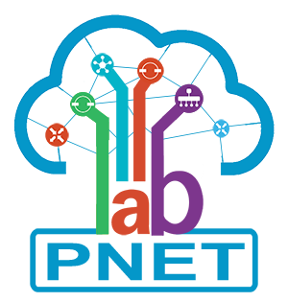
Hình 2.3 PnetLab
PnetLab là nền tảng mô phỏng mạng mã nguồn mở, tương tự như GNS3 và EVE-NG, cho phép người dùng xây dựng và kiểm thử các mô hình mạng ảo phức tạp. Với giao diện web hiện đại và khả năng tích hợp nhiều hệ điều hành mạng, PnetLab được sử dụng rộng rãi trong đào tạo, nghiên cứu và kiểm thử trước triển khai thực tế.
Tính năng chính:
- Hỗ trợ đa dạng hệ điều hành mạng: Bao gồm Cisco IOS/IOS-XRv, Juniper vSRX, MikroTik CHR, pfSense, FortiGate và nhiều nền tảng ảo hóa khác.
- Thiết kế topology trực quan: Giao diện kéo-thả giúp xây dựng sơ đồ mạng một cách nhanh chóng và dễ theo dõi.
- Tương tác với máy thật: Hỗ trợ kết nối giữa môi trường ảo và hệ thống vật lý để kiểm thử khả năng giám sát, phân tích lưu lượng hoặc phản hồi cảnh báo.
Lý do sử dụng trong đề tài:
- Trong đề tài, PnetLab đóng vai trò là môi trường giả lập mô hình mạng thực tế để triển khai thử nghiệm Netdata. Việc sử dụng thiết bị mạng ảo giúp:
- Mô phỏng kiến trúc mạng bao gồm router, switch, máy chủ,...
- Kiểm thử khả năng thu thập và giám sát hiệu năng, trạng thái SNMP của thiết bị ảo.
- Tiết kiệm chi phí đầu tư phần cứng, đồng thời linh hoạt trong việc thay đổi cấu hình, mở rộng hoặc tái tạo lỗi phục vụ kiểm thử.

InfluxDB - cơ sở dữ liệu chuỗi thời gian

Hình 2.4 InfluxDB
InfluxDB là cơ sở dữ liệu chuỗi thời gian được phát triển bởi công ty InfluxData. Nó được sử dụng để lưu trữ và truy xuất dữ liệu chuỗi thời gian trong các lĩnh vực như giám sát hoạt động, số liệu ứng dụng, dữ liệu cảm biến Internet of Things và phân tích thời gian thực. Nó cũng có hỗ trợ xử lý dữ liệu từ Graphite.
Tính năng chính:
- Time Series Database (TSDB) chuyên dụng:
  - Lưu trữ và quản lý dữ liệu chuỗi thời gian như: metrics, logs, events.
  - Hiệu suất ghi rất cao (hàng trăm nghìn điểm dữ liệu/giây).
  - Dữ liệu được tổ chức theo measurement, tags, fields để tối ưu truy vấn.
- Ngôn ngữ truy vấn Flux:
  - Hỗ trợ ngôn ngữ Flux mạnh mẽ để lọc, biến đổi, join, pivot, aggregate.
  - Có thể viết truy vấn phức tạp như so sánh theo thời gian, rolling average, anomaly detection.
  - Kết hợp dữ liệu từ nhiều nguồn khác nhau.
- Visualization & Dashboard:
  - Có sẵn giao diện Web UI trực quan để tạo dashboard, biểu đồ, heatmap.
  - Dễ dàng tích hợp với Grafana để xây dựng dashboard nâng cao.
- Continuous Queries / Tasks:
  - Hỗ trợ định nghĩa task tự động chạy theo lịch (ví dụ: mỗi 5 phút) để tính toán, tổng hợp, làm sạch dữ liệu.
  - Giảm tải khi phân tích realtime bằng cách lưu sẵn dữ liệu đã xử lý.
- Retention Policy (Chính sách lưu trữ):
  - Tự động xóa dữ liệu cũ sau một khoảng thời gian nhất định để tiết kiệm dung lượng.
  - Có thể downsampling: giữ dữ liệu chi tiết ngắn hạn, lưu dữ liệu tổng hợp lâu dài.
- Kết nối & Tích hợp:
  - Kết nối với hơn 300+ plugin qua Telegraf.
  - Tích hợp các nguồn phổ biến: Netdata, Prometheus, StatsD, Graphite, MQTT, Kafka, OPC-UA, v.v.
  - API REST, thư viện client cho Python, Go, NodeJS… để ghi/đọc dữ liệu.
- Tích hợp Machine Learning / Anomaly Detection (cơ bản):
  - Các hàm thống kê và dự báo tích hợp sẵn như Holt-Winters, exponential smoothing.
  - Có thể kết hợp với Python hoặc mô hình bên ngoài để phát hiện bất thường.

Telegraf – Data collection agent của InfluxData

Hình 2.5 Telegraf
Telegraf là một plugin-based agent mã nguồn mở, dùng để thu thập, xử lý và gửi dữ liệu metrics, logs và events tới InfluxDB (hoặc hệ thống khác).
Tính năng chính:
- Plugin đa dạng (300+ plugins):
  - Input plugins: Thu thập dữ liệu từ hệ điều hành, server, service, ứng dụng (CPU, RAM, Disk, Netdata, Apache, Nginx, Docker, Kubernetes, SNMP…).
  - Output plugins: Gửi dữ liệu tới InfluxDB, Kafka, MQTT, Prometheus remote write, Graphite, OpenTSDB, v.v.
  - Processor plugins: Biến đổi, lọc hoặc thêm thông tin trước khi gửi (ví dụ: regex, pivot, enum, override tag).
  - Aggregator plugins: Tổng hợp dữ liệu trong khoảng thời gian (như mean, min, max).
- Cấu hình đơn giản:
  - File config chuẩn (/etc/telegraf/telegraf.conf) dạng TOML.
  - Dễ dàng bật/tắt plugin chỉ bằng cách thêm hoặc bỏ comment.
Ứng dụng của Telegraf:
- Giám sát hệ thống (CPU, RAM, Disk, Network).
- Giám sát service (Web server, Database, Mail, Proxy, Container, Cloud).
- Thu thập log, sự kiện, syslog.
- Thu thập NetFlow/sFlow/IPFIX, SNMP từ thiết bị mạng.
- Thu thập dữ liệu IoT, sensor (MQTT, OPC-UA).
- Gửi dữ liệu realtime đến InfluxDB để phân tích và trực quan hóa.

PHÂN TÍCH, THIẾT KẾ VÀ TRIỂN KHAI HỆ THỐNG GIÁM SÁT BẰNG NETDATA

Mô hình mạng sử dụng trong đề tài

Tổng quan về mô hình mạng được sử dụng
Mô hình mạng sử dụng trong đề tài như sau:
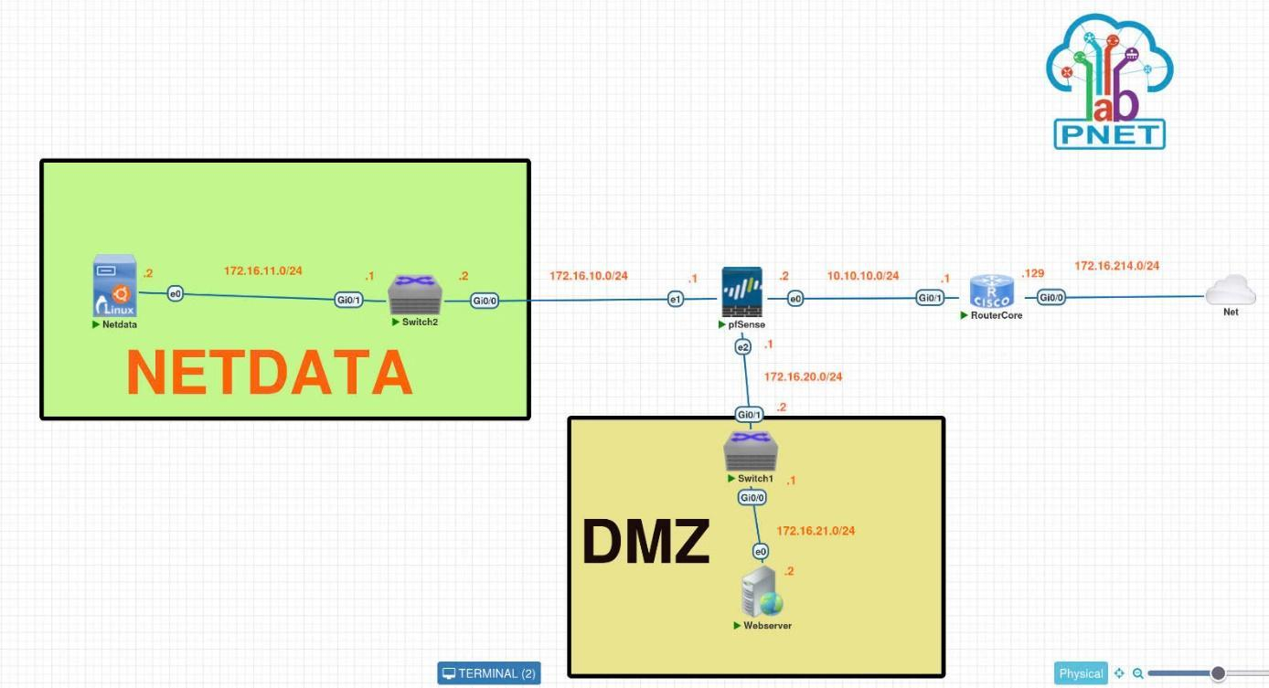
Hình 3.1 Mô hình mạng sử dụng trong đề tài
Mô hình mạng sử dụng trong đề tài được chúng em thiết kế với quy mô nhỏ gọn, nhằm đảm bảo phù hợp với mục tiêu môn học là tập trung vào việc triển khai được một hệ thống giám sát mạng có thể hoạt động và áp dụng được trong thực tế. Vì vậy, thay vì xây dựng một mô hình lớn và phức tạp như trong thực tế, chúng em lựa chọn một mô hình đơn giản hơn, nhưng vẫn bao gồm đầy đủ các thành phần cơ bản như router, switch, web server và tường lửa. Như vậy là hệ thống dù không phức tạp nhưng vẫn có thể mô phỏng đầy đủ các tình huống giám sát cần thiết như giám sát lỗi, hiệu năng, dịch vụ,...
Hơn nữa, nếu trong thực tế, mạng có quy mô lớn hơn thì suy cho cùng vẫn chỉ là tăng số lượng thiết bị như nhau lên và định tuyến, thì hệ thống giám sát cũng chỉ cần bổ sung thêm thiết bị để giám sát, chứ không cần phải thay đổi về cách tổ chức hay nguyên lý hoạt động.
Việc sử dụng mô hình nhỏ gọn không chỉ tiết kiệm được thời gian mà còn giảm bớt được tiêu hao tài nguyên khi triển khai (vì các thiết bị mạng mà có thể thu được giá trị thực của RAM, CPU và một số giá trị khác qua SNMP sẽ chạy khá nặng). Nhờ vậy, chúng em có thể tập trung vào đề tài là tìm hiểu, cấu hình và đánh giá công cụ giám sát Netdata. Toàn bộ mô hình được mô phỏng trong phần mềm PnetLab, giúp việc thiết lập và thử nghiệm trở nên dễ dàng, linh hoạt hơn trong quá trình làm việc.

Mô tả mô hình mạng
Mô hình mạng gồm 1 router biên, 2 switch l3, 1 tường lửa Pfsense, 1 web server (tại vùng DMZ) và 1 server giám sát chạy Netdata nằm trong mạng nội bộ. Chúng được đặt IP như sau, sử dụng subnet, không chia VLAN:
Thiết bị mạng | Interface | Địa chỉ IP | Gateway
RouterCore | Gi0/0 | 172.16.214.10/24 | 172.16.214.2/24
 | Gi0/1 | 10.10.10.1/24
pfSense | e0 | 10.10.10.2/24 | 10.10.10.1/24
 | e1 | 172.16.10.1/24
 | e2 | 172.16.20.1/24
Switch1 | Gi0/0 | 172.16.21.1/24 | 172.16.20.1/24
 | Gi0/1 | 172.16.20.2/24
Switch2 | Gi0/0 | 172.16.10.2/24 | 172.16.10.1/24
 | Gi0/1 | 172.16.11.1/24
Webserver | e0 | 172.16.21.2/24 | 172.16.21.1/24
Netdata | e0 | 172.16.11.2/24 | 172.16.11.1/24
Bảng 3.1 Bảng mô tả cấu hình IP các thiết bị mạng
Trong đó:
- Router biên chịu trách nhiệm kết nối mạng nội bộ ra Internet
- Các switch l3 dùng chủ yếu để làm đối tượng giám sát và định tuyến nội bộ
- PfSense để kiểm soát truy cập giữa các vùng
- Web server trong vùng DMZ để giả lập dịch vụ cần được giám sát.
- Server Netdata là nơi cài đặt hệ thống giám sát

Phân tích yêu cầu hệ thống giám sát

Mục tiêu của hệ thống giám sát
Giám sát hạ tầng (Tình trạng hoạt động và hiệu năng của thiết bị mạng): Hệ thống cần có khả năng theo dõi trạng thái hoạt động (online/offline), mức sử dụng tài nguyên (CPU, RAM, băng thông, dung lượng ổ đĩa,…) của các thiết bị mạng như router, switch, firewall,....
Giám sát thượng tầng (hoạt động của các dịch vụ mạng): Kiểm tra tình trạng hoạt động của các dịch vụ như Web server, DNS, DHCP để đảm bảo tính liên tục của hệ thống.
Phải có khả năng cảnh báo sự cố: Cảnh báo khi thiết bị hoặc dịch vụ ngừng hoạt động, hoặc khi tài nguyên vượt ngưỡng cho phép, nhằm hỗ trợ người quản trị xử lý nhanh chóng.
Hỗ trợ quản lý phân quyền: Cho phép nhiều người dùng truy cập hệ thống với các mức phân quyền khác nhau để đảm bảo bảo mật và dễ quản lý.
Dễ mở rộng: Hệ thống nên có khả năng mở rộng để phù hợp với mạng lớn hơn trong tương lai.

Yêu cầu chức năng

Giám sát lỗi
Hệ thống cần có khả năng theo dõi trạng thái hoạt động của các thiết bị mạng vật lý (router, switch, firewall, server...). Có thể xem mục tiêu chính nhất của một hệ thống giám sát là phát hiện nhanh chóng khi một thiết bị ngừng hoạt động, mất kết nối, hoặc có sự cố bất thường để kịp thời xử lý, tránh ảnh hưởng đến toàn hệ thống.
Một số chỉ số hoặc trạng thái có thể theo dõi:
- Trạng thái thiết bị: online/offline.
- Trạng thái cổng mạng: up/down, error, dropped packet.
- Tình trạng kết nối giữa các thiết bị trong sơ đồ mạng.

Giám sát hiệu năng
Đây là chức năng theo dõi các thông số về hiệu suất của các thiết bị phần cứng và hệ điều hành:
- CPU usage, RAM usage.
- Tốc độ đọc/ghi của ổ đĩa (Disk I/O).
- Lưu lượng mạng (network traffic).
- Tình trạng swap, uptime, số lượng tiến trình,...
Các chỉ số này cho phép quản trị viên theo dõi xu hướng sử dụng tài nguyên và kịp thời phát hiện tình trạng quá tải hoặc rò rỉ tài nguyên.

Giám sát dịch vụ (Service Monitoring)
Ngoài giám sát thiết bị, hệ thống cũng cần giám sát các dịch vụ chạy trên các máy chủ. Việc này giúp đảm bảo các dịch vụ trọng yếu luôn sẵn sàng hoạt động và phát hiện sớm khi chúng bị ngắt hoặc lỗi.
Một số dịch vụ phổ biến cần theo dõi:
- Web server (Apache, Nginx,...)
- Dịch vụ tên miền (DNS)
- Dịch vụ cấp phát IP (DHCP)
- Cũng có thể là các dịch vụ giám sát khác

Quản lý tài khoản và phân quyền cảnh báo
Hệ thống giám sát cần hỗ trợ nhiều người dùng với các mức phân quyền khác nhau. Ví dụ:
- Người quản trị có toàn quyền thiết lập cảnh báo, cấu hình hệ thống.
- Người vận hành chỉ được phép xem số liệu nhưng không thay đổi cài đặt.
- Việc phân quyền giúp hệ thống hoạt động an toàn, hạn chế thay đổi ngoài ý muốn.
- Ngoài ra, cảnh báo có thể gửi đến cho những người có vai trò nhất định thay vì gửi đến tất cả.

Cảnh báo và gửi thông báo
Một hệ thống giám sát hiệu quả không chỉ hiển thị số liệu, mà còn phải cảnh báo ngay khi có dấu hiệu bất thường. Chính sách cảnh báo cần được thiết lập rõ ràng và linh hoạt, ví dụ:
- Đặt ngưỡng cảnh báo cho các thông số, ví dụ: CPU > 80%, RAM > 90%, disk gần đầy, tốc độ mạng vượt giới hạn, quá nhiều kết nối TCP,...
- Nếu các thông số đạt ngưỡng cảnh báo thì gửi thông báo cảnh báo qua email: Hệ thống cần tích hợp sẵn dịch vụ gửi mail để cảnh báo đến người quản trị.
- Phân quyền người nhận cảnh báo: Có thể thiết lập ai sẽ nhận cảnh báo nào, theo nhóm thiết bị hoặc mức độ ưu tiên.

Yêu cầu phi chức năng
Hệ thống giám sát mạng không chỉ cần đảm bảo các chức năng chính, không chỉ “giám sát được là xong” mà còn cần đáp ứng một số yêu cầu phi chức năng để đảm bảo nó thật sự có giá trị sử dụng trong thực tế, sau đây là một số yêu cầu tối thiểu nhất:
Về hiệu suất, hệ thống cần có khả năng thu thập và hiển thị dữ liệu giám sát trong thời gian gần thực (real-time), với chu kỳ cập nhật nhanh (từ 1 đến 5 giây) nhưng phải đảm bảo sự tối ưu, không gây ảnh hưởng quá tiêu cực đến các dịch vụ khác chạy trên cùng máy chủ.
Về tính ổn định, hệ thống phải hoạt động liên tục, không bị gián đoạn khi chạy trong thời gian dài. Các dịch vụ giám sát không được gây ảnh hưởng tiêu cực đến hiệu suất của hệ thống mạng đang được giám sát.
Về khả năng mở rộng, hệ thống cần có khả năng dễ dàng mở rộng để giám sát thêm nhiều thiết bị hoặc dịch vụ mới khi quy mô mạng tăng lên, mà không cần thay đổi toàn bộ kiến trúc ban đầu.

Triển khai hệ thống giám sát

Triển khai mô hình mô phỏng
Ở phần này, chúng em tiến hành triển khai mô hình mạng đã được thiết kế ở mục 3.1 bằng phần mềm mô phỏng Pnetlab. Các thiết bị như router, pfSense, switch l3 và các máy chủ được cấu hình địa chỉ IP và kết nối các interface theo đúng sơ đồ đã đề ra. Sau đó, chúng em thực hiện định tuyến để đảm bảo các node có thể giao tiếp được với nhau cũng như truy cập ra Internet. Đây là bước tiền đề bắt buộc để có thể thực hiện việc giám sát hệ thống, vì nếu các thiết bị trong mô hình không hoạt động và kết nối được, thì việc giám sát sẽ không thể tiến hành.
Việc triển khai mô hình mạng mô phỏng trên Pnetlab là một công đoạn rất cần thiết, tuy nhiên do nội dung này không nằm trong phạm vi yêu cầu chính của môn học, đồng thời cũng là bước khá cơ bản và dễ hình dung đối với người đã có kiến thức mạng cơ bản, nên chúng em xin phép không trình bày chi tiết từng bước cấu hình để tránh làm báo cáo dài dòng không cần thiết. Thay vào đó, chúng em sẽ tập trung trình bày chi tiết các nội dung trọng tâm liên quan đến triển khai hệ thống giám sát bằng phần mềm Netdata.

Cài đặt và sử dụng Netdata
Trong đồ án này, chúng em lựa chọn cài đặt công cụ giám sát Netdata trên hệ điều hành Ubuntu Server. Đây là bước quan trọng để thiết lập một hệ thống giám sát đơn giản, nhanh chóng nhưng vẫn đủ mạnh để theo dõi cả hạ tầng lẫn các dịch vụ thượng tầng của hệ thống mạng.
Khác với một số công cụ giám sát phổ biến như Zabbix – yêu cầu phải triển khai nhiều thành phần như database, web server, rồi mới tới phần mềm giám sát – thì Netdata lại có ưu điểm là cấu trúc gọn nhẹ. Trong hầu hết các trường hợp sử dụng cơ bản, người dùng chỉ cần cài đặt một thành phần duy nhất là Netdata Agent. Agent này có thể hoạt động độc lập, thu thập và hiển thị dữ liệu giám sát trực tiếp trên chính máy chủ mà nó được cài đặt.
Cài đặt Netdata rất đơn giản, chỉ cần một dòng lệnh duy nhất là có thể tự động tải về, cài đặt và khởi chạy:
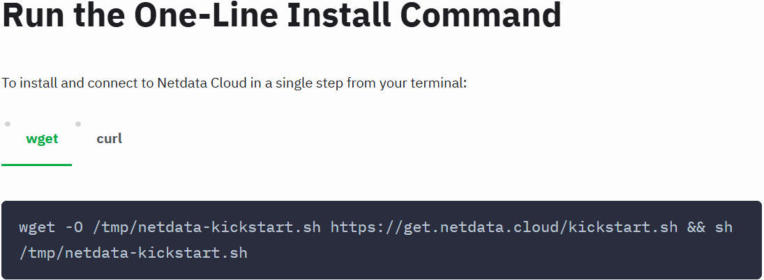
Hình 3.2 Lệnh cài đặt Netdata trên Linux
Tuy nhiên, một điểm cần lưu ý là: mỗi khi muốn giám sát một thiết bị hoặc máy chủ khác trong hệ thống (thiết bị thượng tầng nói chung) chẳng hạn như máy chủ dịch vụ web, dịch vụ DNS..., thì bắt buộc phải cài đặt Netdata Agent trên chính thiết bị đó. Những Agent này sẽ gửi dữ liệu về hệ thống Netdata trung tâm (thông qua chế độ parent-child hoặc tích hợp Netdata Cloud – tùy nhu cầu).
Sau khi cài đặt thành công, Netdata sẽ tự động khởi động dịch vụ giám sát và mở giao diện web tại cổng 19999 trên máy chủ cài đặt. Người dùng có thể truy cập vào địa chỉ IP của server kèm theo cổng này để sử dụng giao diện quản trị của Netdata. Ví dụ: http://<ip-cua-server>:19999. Lần truy cập đầu tiên sẽ phải đăng nhập/đăng ký.
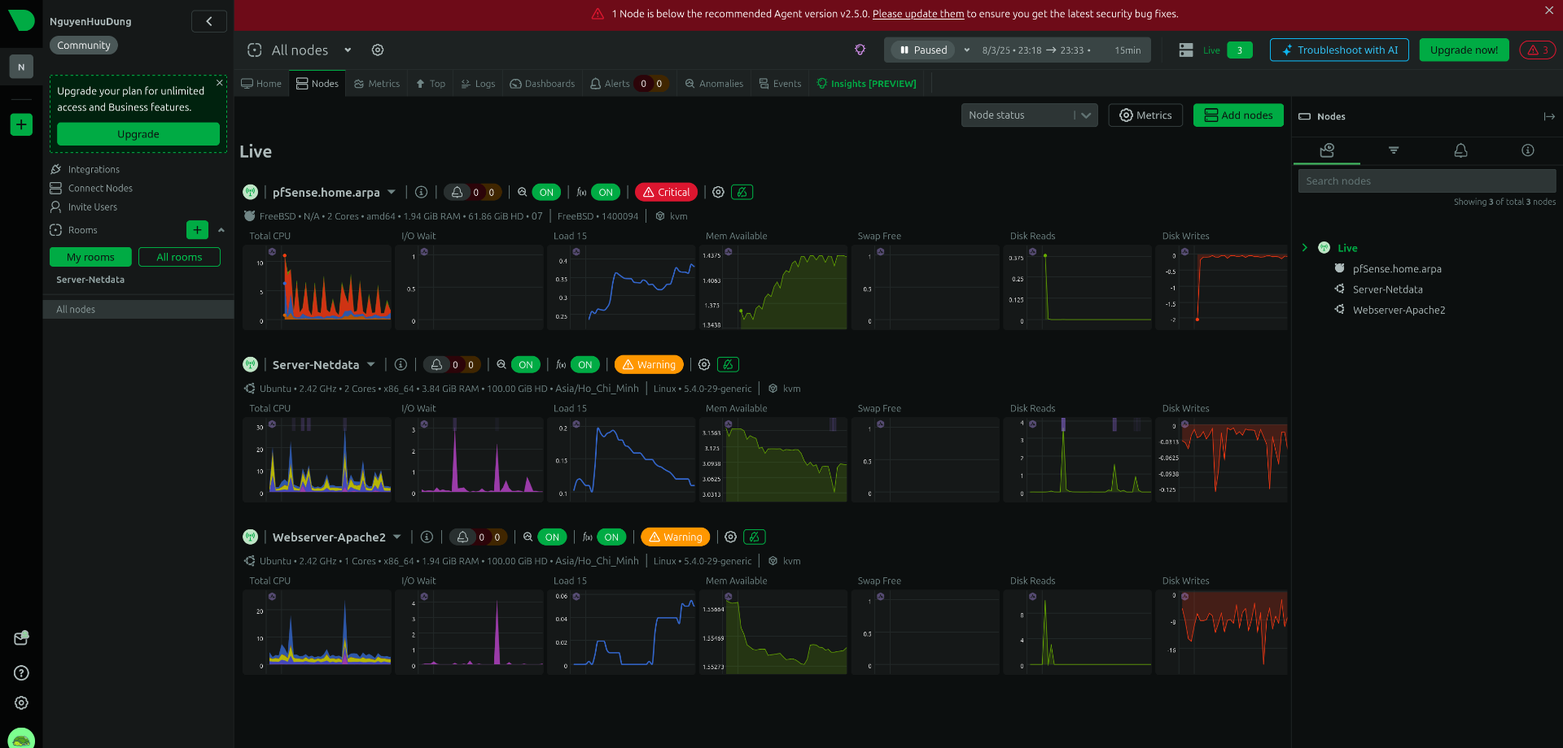
Hình 3.3 Truy cập vào web UI của Netdata qua cổng 19999
Sau khi đăng nhập, web UI của Netdata sẽ trông như sau, giao diện hiện tại đang hiển thị các thông số được giám sát trên chính server đang chạy dịch vụ Netdata đó:
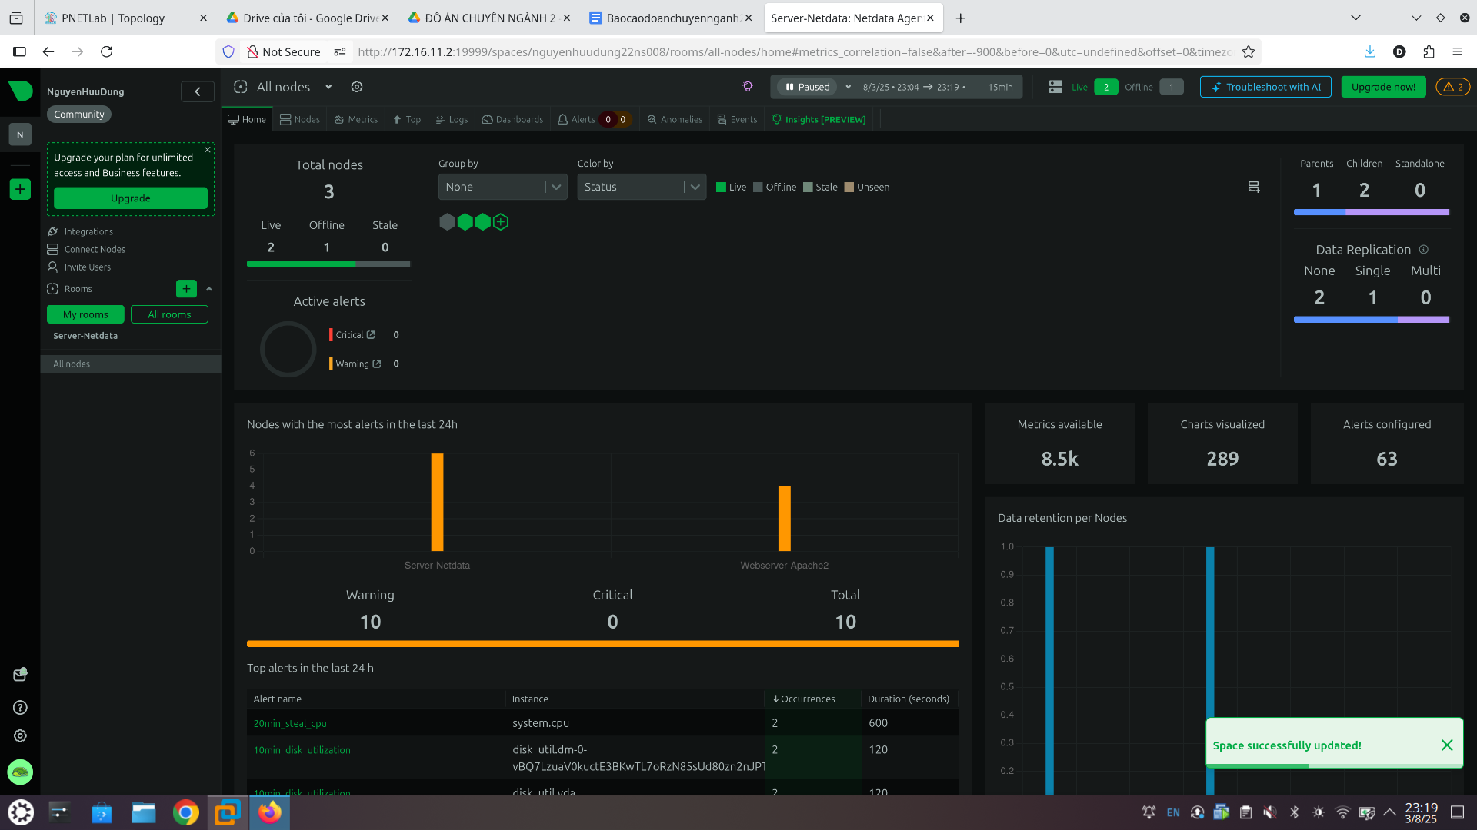
Hình 3.4 Web UI của Netdata
Sau khi truy cập vào giao diện web của Netdata, để ý thấy một thanh điều hướng (top navigation bar) nằm phía trên, giúp truy cập nhanh đến các tính năng quan trọng:
Nodes: Hiển thị danh sách các thiết bị (máy chủ, container, thiết bị mạng...) đang được giám sát thông qua Netdata. Với mỗi node, người dùng có thể xem chi tiết các thông số hệ thống của node đó.
Metrics: Đây là phần hiển thị tất cả các chỉ số chi tiết của server đang được giám sát, bao gồm CPU, bộ nhớ, I/O, tốc độ mạng, tiến trình, ứng dụng,... được trình bày dưới dạng biểu đồ thời gian thực.
Top: Cung cấp một cái nhìn tương tự như Task Manager trên Windows hoặc lệnh top trong Linux, liệt kê các tiến trình đang tiêu tốn tài nguyên nhiều nhất.
Logs: Hiển thị các bản ghi hệ thống được Netdata thu thập. Mục này hữu ích trong việc kiểm tra nhanh các sự kiện hoặc lỗi gần đây.
Dashboards: Cho phép người dùng tùy chỉnh và xây dựng các bảng điều khiển (dashboard) riêng để chỉ hiển thị các chỉ số mà họ quan tâm. Trong phạm vi đồ án, chúng em chưa sử dụng đến tính năng này.
Alerts: Mục này dùng để xem danh sách các cảnh báo đã được kích hoạt, cũng như cấu hình điều kiện cảnh báo mới. Đây là tính năng cốt lõi để đảm bảo phát hiện kịp thời các bất thường trong hệ thống.
Anomalies: Cung cấp các thống kê về những hành vi bất thường dựa trên phân tích dữ liệu. Mục này tận dụng một số khả năng học máy (machine learning) để nhận diện sự bất thường mà người dùng có thể bỏ sót.
Events: Ghi lại các sự kiện hệ thống đã xảy ra, bao gồm cả các cảnh báo, thao tác người dùng, hoặc các thay đổi cấu hình.

Cấu hình giám sát các thiết bị hạ tầng
Khác với các thiết bị thượng tầng như máy chủ hay server ứng dụng, các thiết bị hạ tầng mạng (router, switch, firewall…) thường không thể cài trực tiếp Netdata agent lên. Tuy nhiên, nhờ vào giao thức SNMP, Netdata vẫn có thể thu thập được thông tin từ xa mà không cần cài thêm gì lên thiết bị.
Để giám sát được một thiết bị hạ tầng qua SNMP, cần thực hiện hai bước chính:
1. Kích hoạt SNMP trên thiết bị:
Việc đầu tiên là phải bật SNMP-server trên thiết bị mạng (router/switch) để thiết bị sẵn sàng lắng nghe và phản hồi các yêu cầu truy vấn dữ liệu. Cấu hình này sẽ khác nhau tùy vào hãng thiết bị. Ví dụ, trên một switch Cisco, có thể dùng lệnh cấu hình tương ứng để bật SNMP và cấp quyền truy cập cho server giám sát:
“snmp-server community public RO” (public là community string, còn RO là read only)
2. Cấu hình thu thập dữ liệu SNMP trên Netdata:
Netdata sử dụng một plugin tên là go.d.plugin, plugin này sẽ đọc toàn bộ các file .conf (viết theo chuẩn YAML) nằm trong thư mục cấu hình /etc/netdata/go.d/. Mỗi file định nghĩa một hoặc nhiều thiết bị cần giám sát.
Ví dụ, với đoạn cấu hình như hình dưới, chúng em đã thiết lập để Netdata truy vấn dữ liệu từ switch có tên là Sw2. Sau khi cấu hình, thiết bị này sẽ xuất hiện trong giao diện của Netdata như một node con, được gắn nhãn là “remote device”.
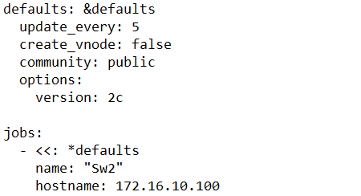
Hình 3.5 Cấu hình thu thập thiết bị mạng để giám sát
Việc cấu hình giám sát SNMP hoàn toàn có thể thực hiện qua giao diện Netdata Cloud, tuy nhiên đó là tính năng dành cho tài khoản trả phí, nên trong phạm vi đề tài này chúng em sử dụng cấu hình thủ công thông qua file .conf.
Sau khi cấu hình thành công và Netdata đã kết nối được đến thiết bị, các thông số SNMP sẽ xuất hiện trong mục “Remote devices” trên giao diện. Theo mặc định, Netdata chỉ hỗ trợ giám sát 6 loại thông tin cơ bản:
- Traffic: Băng thông đang được sử dụng
- Packets: Tổng số gói tin gửi và nhận
- Errors: Gói tin lỗi
- Discards: Gói tin bị loại bỏ
- Status: Trạng thái interface (up/down)
- Uptime: Thời gian hoạt động của thiết bị
Chúng sẽ được hiển thị như sau
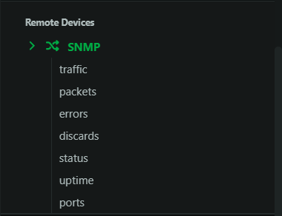
Hình 3.6 Các chỉ số SNMP được Netdata hỗ trợ mặc định
Đây là những chỉ số khá phổ biến và gần như thiết bị SNMP nào cũng có thể cung cấp.
Sau khi cấu hình thu thập một số thiết bị, các thiết bị sẽ hiển thị tại giao diện với các biểu đồ tương ứng trông như sau:
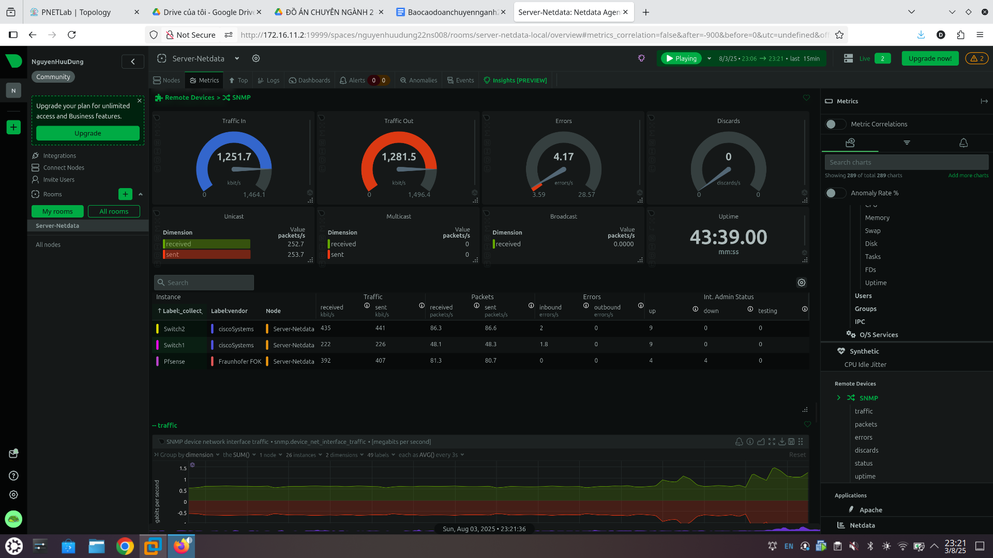
Hình 3.7 Thành công thu thập dữ liệu từ các thiết bị hạ tầng và hiển thị
Tuy nhiên, nếu muốn giám sát thêm các chỉ số nâng cao như CPU, RAM, nhiệt độ... thì chúng em cần phải tự tra cứu OID (Object Identifier) của thiết bị và tự định nghĩa biểu đồ (chart) trong file cấu hình. Ví dụ như hình bên dưới là cách chúng em định nghĩa một biểu đồ theo dõi mức sử dụng CPU trung bình trong 1 phút thông qua OID tương ứng.
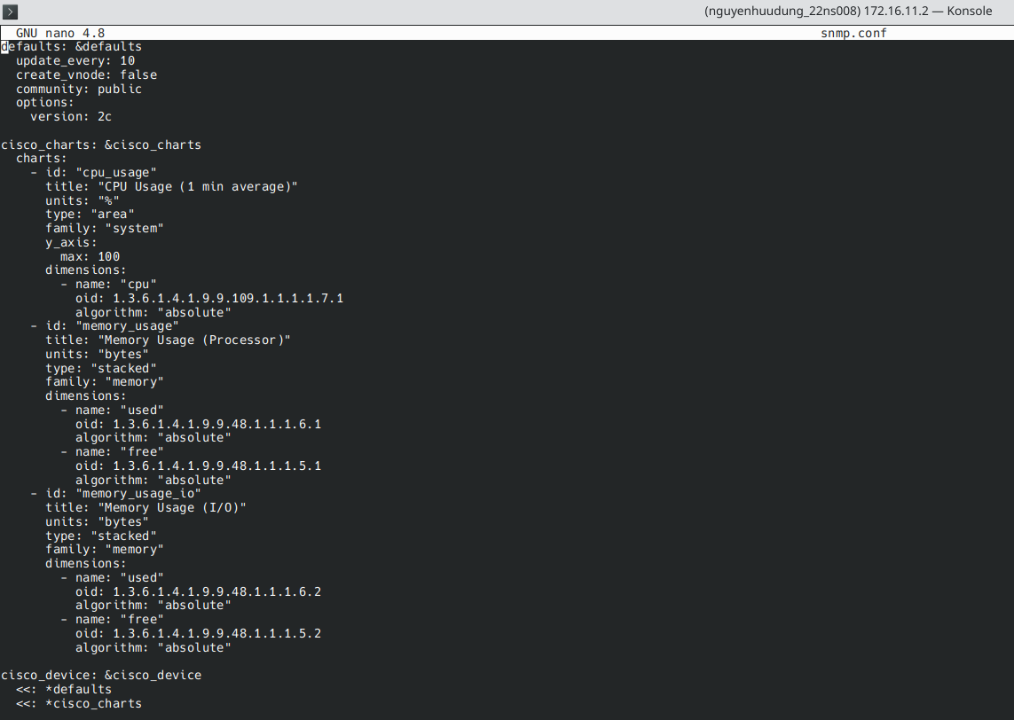
Hình 3.8 Định nghĩa biểu đồ hiển thị mức sử dụng CPU
Sau khi định nghĩa, một biểu đồ như sau sẽ xuất hiện:
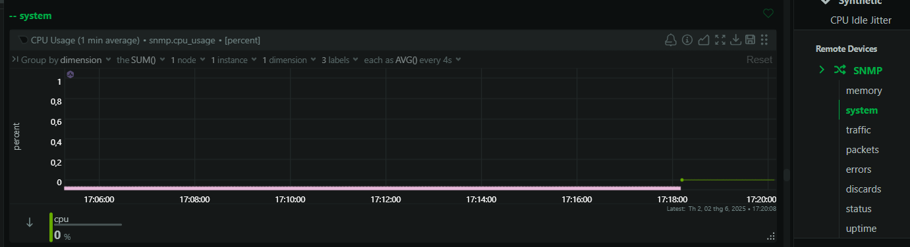
Hình 3.9 Biểu đồ mức sử dụng CPU hiển thị trên web UI
Điểm hạn chế của Netdata là không có sẵn các template chuyên dụng cho từng loại thiết bị (ví dụ template riêng cho Cisco hay Mikrotik). Cách tiếp cận của Netdata thiên về cấu hình thủ công: “Tôi chỉ cung cấp khả năng giám sát hạ tầng cơ bản, nếu anh muốn nhiều hơn thì anh phải tự định nghĩa hết”. Bù lại thì một khi đã viết xong một cấu hình đầy đủ, có thể tái sử dụng nó như một template tùy biến cho nhiều thiết bị tương tự khác. Hoặc export ra để dùng trên các agent khác trong tương lai.

Cấu hình giám sát các dịch vụ thượng tầng
Sau khi đã thiết lập giám sát hạ tầng, ở phần này chúng em tiến hành cấu hình giám sát thượng tầng, cụ thể là các dịch vụ đang chạy trên máy chủ. Để demo chức năng này, chúng em chọn giám sát dịch vụ Apache HTTP Server đang chạy trên máy chủ web (Web Server) tại vùng DMZ của mô hình mạng.
Netdata có hỗ trợ plugin apache sử dụng go.d.plugin, tương tự như cách thu thập SNMP. Cấu hình cũng được thực hiện bằng cách tạo một file .conf trong thư mục /etc/netdata/go.d/, ví dụ là apache.conf.
Ví dụ chúng em cấu hình như sau để giám sát dịch vụ apache trên web server tại DMZ:
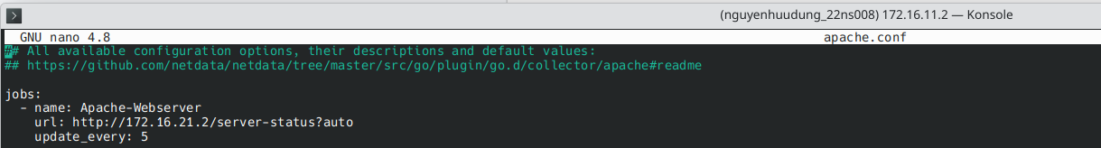
Hình 3.10 Cấu hình để thu thập dữ liệu giám sát từ web server
Trong đó:
- url là đường dẫn đến endpoint /server-status?auto mà Apache cung cấp để xuất thông tin trạng thái. Đường dẫn này cần được kích hoạt sẵn trong cấu hình Apache thông qua mô-đun mod_status.
- update_every là chu kỳ cập nhật dữ liệu (tính theo giây).
Sau khi lưu cấu hình, restart lại Netdata là có thể thấy ngay thông tin về tình trạng hoạt động của Apache trên giao diện Netdata, bao gồm các chỉ số như: Số lượng request hiện tại, lượng truy cập mỗi giây, tỷ lệ xử lý request theo worker, trạng thái các worker (Busy/Idle),...
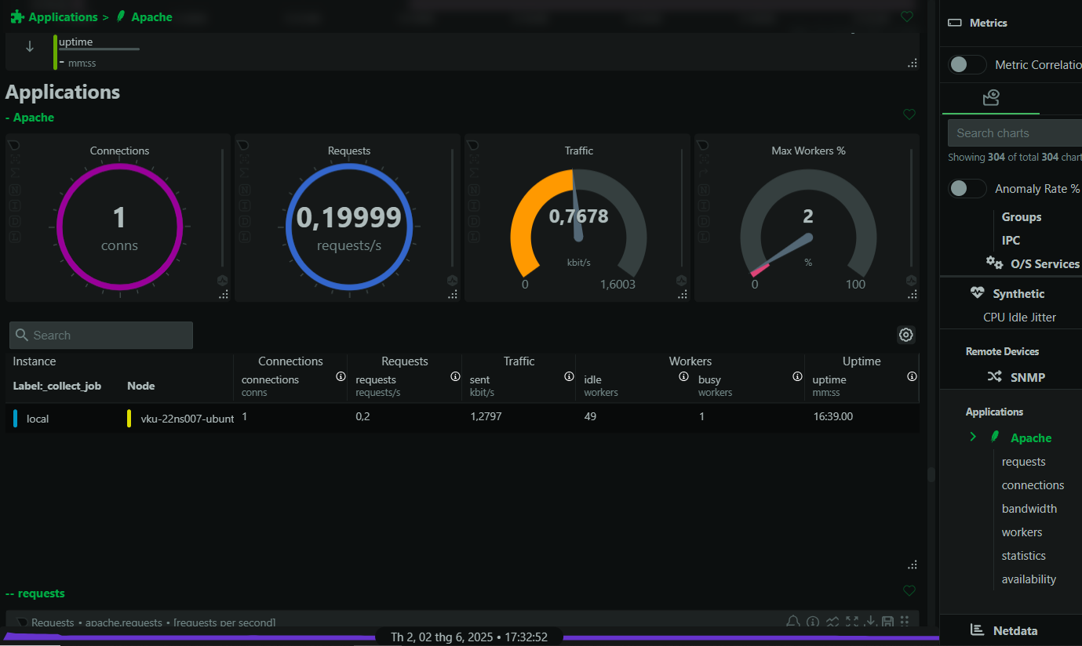
Hình 3.11 Thành công thu thập dữ liệu trạng thái của web server và hiển thị

Cấu hình cảnh báo
Sau khi đã thu thập và hiển thị dữ liệu giám sát thành công, bước tiếp theo là cấu hình các cảnh báo để phát hiện kịp thời những bất thường trong hệ thống. Đây là một trong những tính năng quan trọng nhất của hệ thống giám sát.
Netdata hỗ trợ cấu hình cảnh báo thông qua các file .conf trong thư mục health.d. Các file này cũng sử dụng cú pháp YAML (tương tự cấu hình thu thập trong go.d) để định nghĩa các rule cảnh báo (alert rule). Mỗi rule sẽ được gắn với một biểu đồ (chart) cụ thể và hoạt động bằng cách đánh giá giá trị thực tế của một chỉ số (metric) so với các ngưỡng (threshold) do người dùng định nghĩa.
Cách hoạt động cơ bản của một rule cảnh báo bao gồm các bước:
- Xác định chart cần theo dõi.
- Lấy một giá trị cụ thể từ chart đó (dùng calc, lookup,…).
- So sánh giá trị đó với ngưỡng bằng biểu thức warn và crit.
- Nếu điều kiện đúng, cảnh báo sẽ được kích hoạt.
- Có thể thêm các điều kiện như delay, repeat, hoặc thông tin chi tiết qua summary, info.
Dưới đây là ví dụ về hai rule cảnh báo do chúng em tự tạo trong quá trình triển khai:
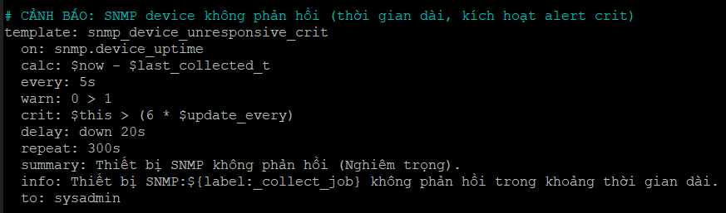
Hình 3.12 Rule alert thiết bị SNMP không phản hồi trong thời gian dài
Giải thích:
- Cảnh báo này áp dụng cho biểu đồ snmp.device_uptime, tức là thời gian hoạt động (uptime) của thiết bị được giám sát qua SNMP.
- Biểu thức calc: $now - $last_collected_t tính thời gian đã trôi qua kể từ lần thu thập cuối cùng.
- Nếu thời gian này lớn hơn 6 lần chu kỳ cập nhật ($update_every), hệ thống kết luận là thiết bị không còn phản hồi nữa, kích hoạt cảnh báo ở mức crit.
- Thêm delay: down 20s để hệ thống chỉ kích hoạt cảnh báo nếu trạng thái xấu kéo dài ít nhất 20 giây, tránh các cảnh báo "giả" do ngắt kết nối tạm thời.
- repeat: 300s yêu cầu nếu cảnh báo vẫn tiếp diễn, thì cứ 5 phút cảnh báo sẽ lặp lại một lần.
- Cảnh báo này sẽ gửi tới nhóm sysadmin.
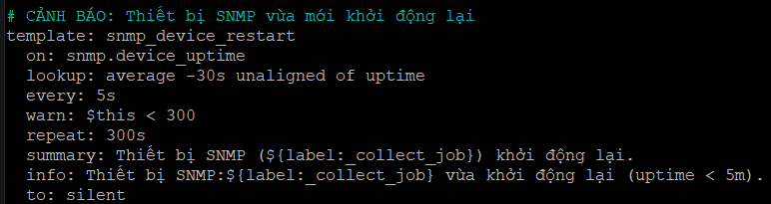
Hình 3.13 Rule alert cảnh báo thiết bị SNMP khởi động lại
Giải thích:
- Rule này cũng áp dụng lên biểu đồ uptime của thiết bị SNMP.
- Sử dụng lookup: average -30s để tính trung bình giá trị uptime trong 30 giây gần nhất, đảm bảo ổn định trước khi cảnh báo.
- Nếu uptime nhỏ hơn 300 giây (tức là mới bật chưa đầy 5 phút), cảnh báo ở mức warn được kích hoạt.
- Gửi cảnh báo này về nhóm silent, tức là chỉ ghi log hoặc hiển thị trên dashboard, không gửi email vì việc thiết bị khởi động lại không nhất thiết nghiêm trọng.
- summary và info cung cấp thông tin rõ ràng về nội dung cảnh báo.
Kết quả là khi thiết bị SNMP bị tắt, sẽ có alert trên giao diện như sau:
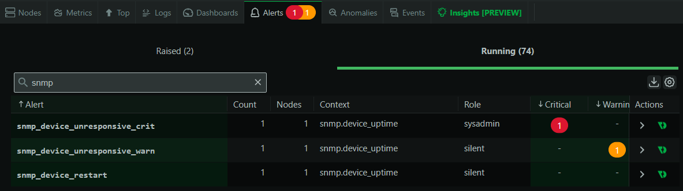
Hình 3.14 Rule alert đã hoạt động, cảnh báo khi thiết bị SNMP tắt
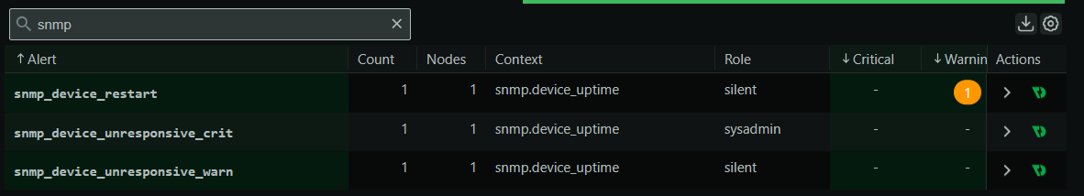
Hình 3.15 Rule alert đã hoạt động, cảnh báo khi thiết bị SNMP khởi động lại
Đối với dịch vụ thượng tầng như Apache, cách thức tạo rule alert và nguyên lý hoạt động cũng tương tự.
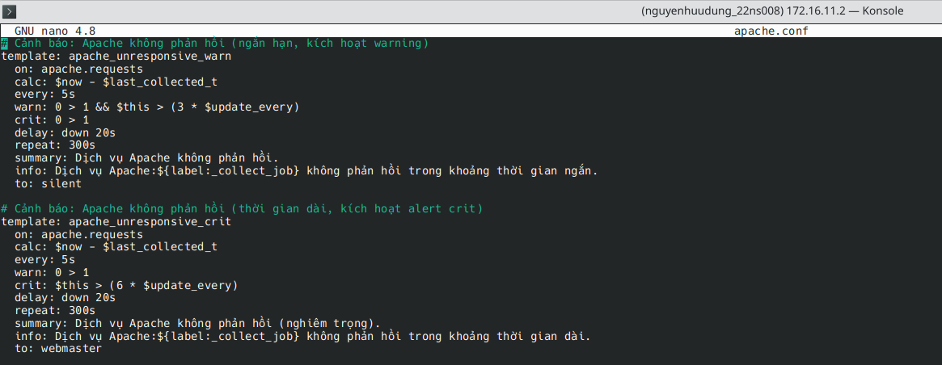
Hình 3.16 Rule alert apache không phản hồi
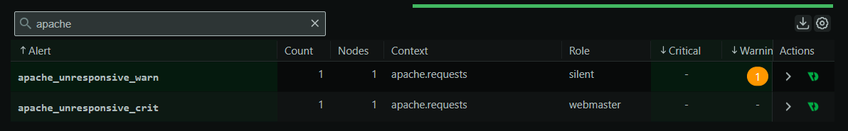
Hình 3.17 Rule alert mức warning cho apache kích hoạt thành công
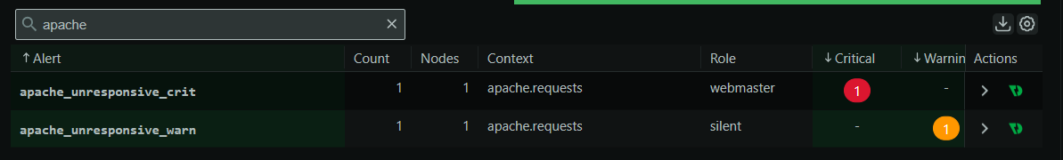
Hình 3.18 Rule alert mức crit cho apache kích hoạt thành công

Cấu hình gửi cảnh báo về mail và phân nhóm cảnh báo
Ở bước trước, chúng em đã cấu hình thành công các rule cảnh báo trong hệ thống. Tuy nhiên, nếu chỉ dừng lại ở việc định nghĩa rule thì các cảnh báo sẽ chỉ được hiển thị trên giao diện giám sát của Netdata, mà chưa được gửi đi dưới bất kỳ hình thức thông báo nào như email hay tin nhắn.
Để hệ thống có thể gửi email cảnh báo khi xảy ra sự cố, cần thực hiện thêm bước cấu hình hệ thống gửi mail cho máy chủ đang chạy Netdata.
Bước 1: Cấu hình dịch vụ gửi mail (msmtp)
Trên máy chủ giám sát, chúng em chọn sử dụng msmtp — một dịch vụ gửi mail nhẹ và dễ cấu hình — để đảm nhận việc gửi thư từ dòng lệnh. Việc cài đặt và cấu hình msmtp yêu cầu thiết lập tài khoản email gửi đi, SMTP server, cổng, mật khẩu ứng dụng (đối với Gmail hoặc các dịch vụ yêu cầu xác thực), v.v.
Do cấu hình msmtp không phải là trọng tâm của đồ án nên phần chi tiết cài đặt không được trình bày chi tiết trong báo cáo này.
Sau khi cấu hình hoàn chỉnh và xác minh msmtp có thể gửi mail thành công từ dòng lệnh, chúng em tiến hành cấu hình để Netdata có thể kết nối với msmtp và gửi mail mỗi khi có cảnh báo.
Bước 2: Cấu hình gửi mail trong Netdata
Netdata sử dụng file cấu hình health_alarm_notify.conf để bật hoặc tắt các kênh gửi cảnh báo (gồm Slack, Discord, Email, Telegram, v.v.). Trong trường hợp của chúng em, chỉ sử dụng Email (phiên bản miễn phí chỉ dùng được Email với Discord), nên cần bật các dòng sau trong file:
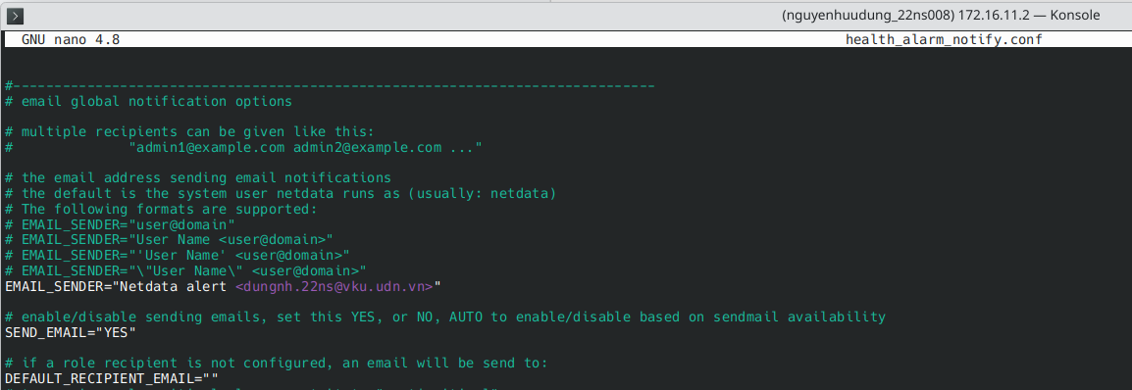
Hình 3.19 Bật chức năng gửi mail và đặt email sender
Trong đó:
- EMAIL_SENDER: định nghĩa địa chỉ email sẽ hiển thị là người gửi trong email nhận được.
- SEND_EMAIL: bật tính năng gửi cảnh báo qua email.
Sau khi bật gửi mail, cần xác định địa chỉ email nào sẽ nhận được cảnh báo, thông qua việc gán các địa chỉ vào các nhóm vai trò (roles) tương ứng với các cảnh báo đã cấu hình.
Bước 3: Gán người nhận email theo nhóm cảnh báo
Trong từng rule cảnh báo (mục 3.3.5), chúng ta đã thấy trường to: được dùng để xác định nhóm người nhận, ví dụ sysadmin, webmaster, silent...
Để Netdata biết nhóm đó tương ứng với địa chỉ email nào, ta cần cấu hình thêm ở cuối file health_alarm_notify.conf, ví dụ như sau:
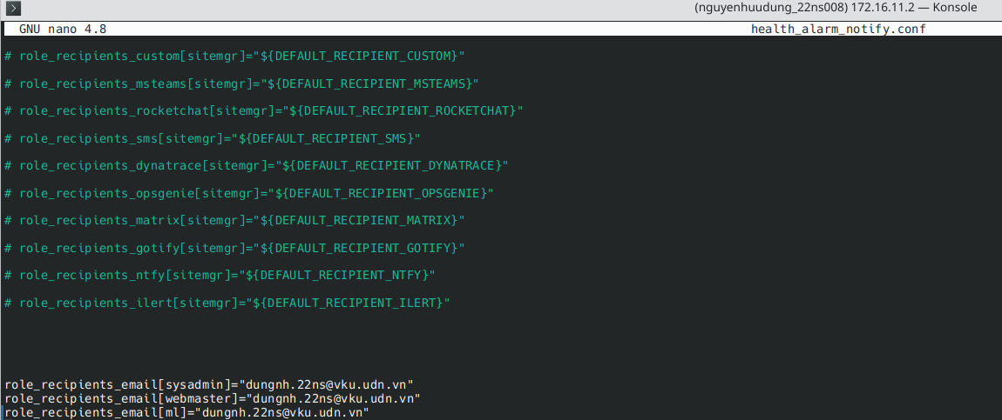
Hình 3.20 Đặt các nhóm cảnh báo
Trong ví dụ trên, sau khi lưu cấu hình và Netdata gặp cảnh báo có to: sysadmin, nó sẽ tự động gửi email thông báo đến địa chỉ dungmt.22ns@vku.udn.vn.
Bước 4: Giới hạn mức độ cảnh báo gửi về (không bắt buộc)
Trong một số trường hợp, chúng ta không muốn nhận mọi mức cảnh báo, mà chỉ muốn nhận những cảnh báo nghiêm trọng (crit) chẳng hạn. Netdata hỗ trợ việc này bằng cách thêm dấu | sau địa chỉ email, để lọc theo mức độ cảnh báo, ví dụ:
role_recipients_email[webmaster]="mtdung114290504@gmail.com|crit"
Cấu hình trên có nghĩa là chỉ những cảnh báo có mức crit mới được gửi đến email này, còn những cảnh báo ở mức thấp hơn như warn sẽ bị bỏ qua.
Sau khi cấu hình hoàn tất, mỗi khi một cảnh báo được kích hoạt, Netdata sẽ gửi email thông báo tương ứng tới các địa chỉ đã định nghĩa theo đúng vai trò. Ví dụ khi apache bị tắt alert sẽ thông báo đến những người dùng thuộc nhóm webmaster, và khi tắt thiết bị SNMP thì chỉ có sysadmin nhận cảnh báo. Dưới đây là demo:
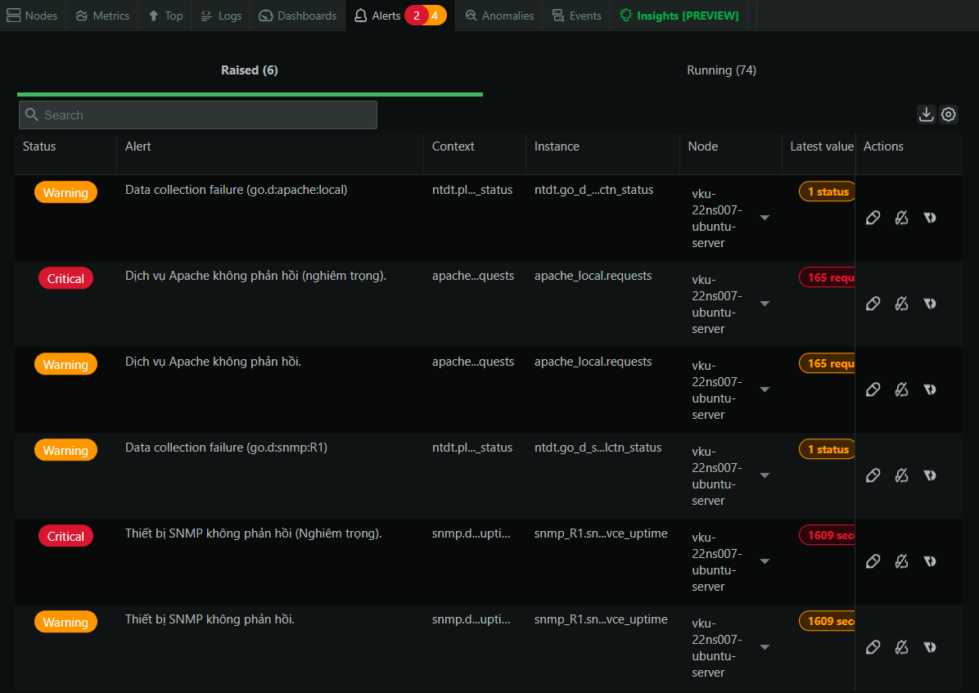
Hình 3.21 Tắt hết thiết bị để hệ thống cảnh báo
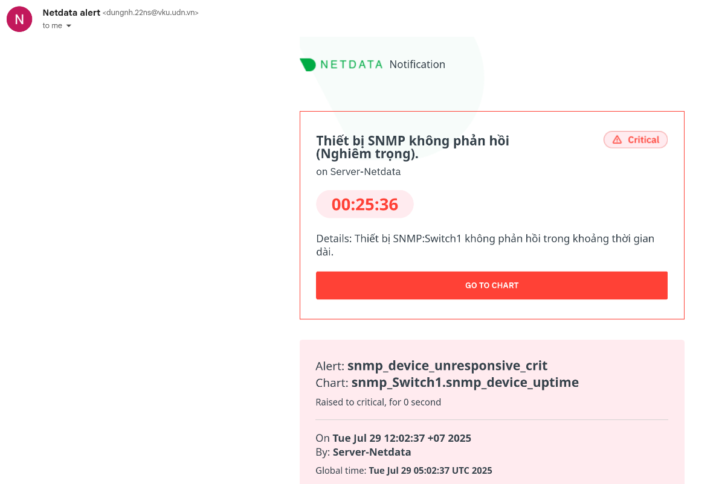
Hình 3.22 Cảnh báo thiết bị SNMP không phản hồi đến địa chỉ mail trong nhóm sysadmin
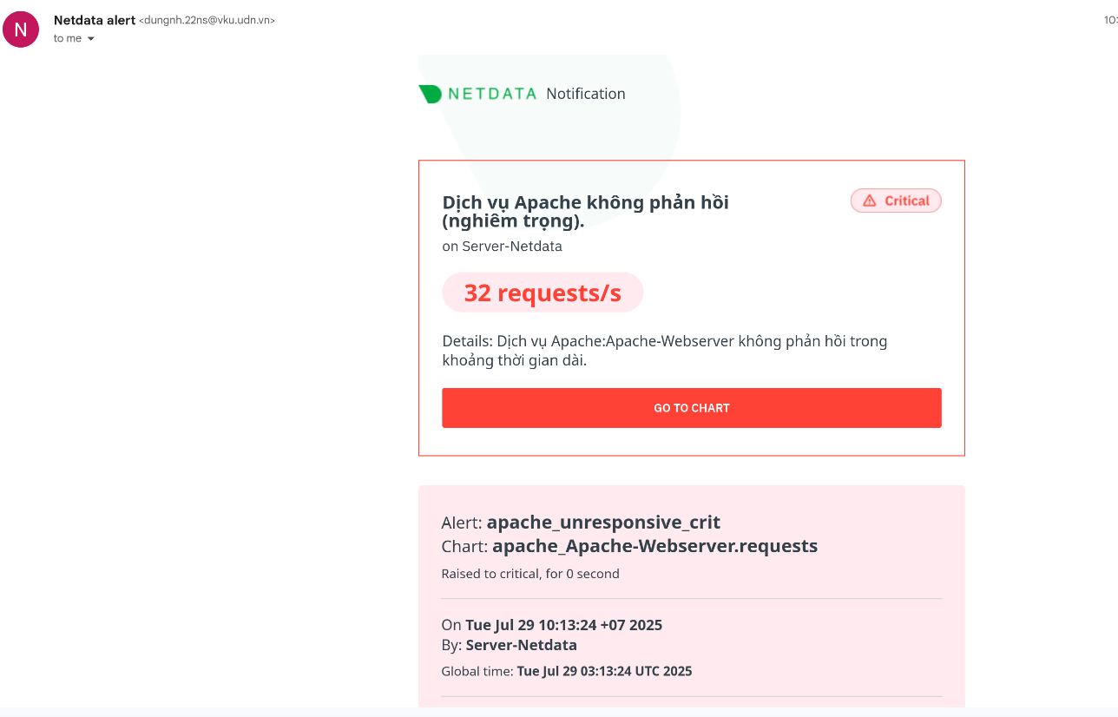
Hình 3.23 Cảnh báo apache không phản hồi đến địa chỉ mail trong nhóm webmaster
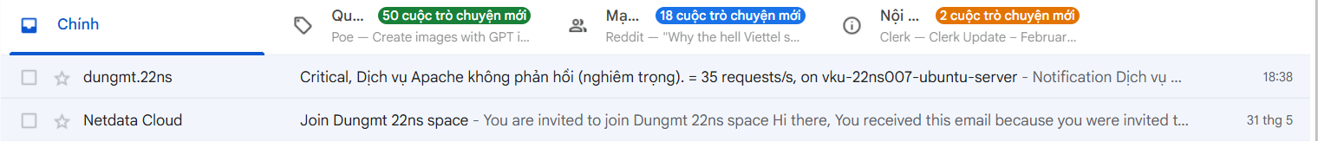
Hình 3.24 Người dùng nhóm webmaster không nhận mail cảnh báo SNMP

Cải tiến hệ thống giám sát, kết hợp sử dụng học máy

Mục tiêu cải tiến và Phương pháp tiếp cận
Mục tiêu cải tiến:
- Nâng cao khả năng phát hiện sự cố bất thường trong thời gian thực.
- Tự động hóa phân tích thay vì giám sát thủ công.
- Giảm thời gian phản hồi trước các tình huống bất thường.
Phương pháp tiếp cận
- Tích hợp học máy (ML) vào pipeline giám sát
- Lựa chọn mô hình phù hợp cho dữ liệu chuỗi thời gian.
- Xây dựng luồng xử lý từ thu thập → phân tích → cảnh báo.

Lựa chọn mô hình học máy
So sánh giữa các mô hình:
- Z-score: đơn giản, nhanh
- Isolation Forest: tốt cho dữ liệu bất thường nhỏ lẻ (được lựa chọn)
- Prophet: mạnh với chu kỳ, trend
Lý do chọn Isolation Forest: phù hợp dữ liệu Bandwidth theo thời gian, có hỗ trợ ngưỡng bất thường (yhat_upper, yhat_lower).

Mô hình Isolation Forest
Isolation Forest (IF) là một thuật toán học máy không giám sát được thiết kế chuyên biệt để phát hiện điểm bất thường (anomaly detection) trong tập dữ liệu. Khác với các phương pháp dựa trên mật độ (density-based) hay khoảng cách (distance-based), Isolation Forest dựa trên ý tưởng rằng:
Nguyên lý hoạt động
- Mô hình xây dựng nhiều cây nhị phân (isolation trees) bằng cách ngẫu nhiên chọn một đặc trưng (feature) và một giá trị chia (split value).
- Các điểm dữ liệu được chia tách liên tục đến khi mỗi điểm bị cô lập trong một nút lá.
- Số bước trung bình cần để cô lập một điểm gọi là path length.
- Điểm bất thường thường yêu cầu ít bước hơn để bị cô lập → path length ngắn hơn → anomaly score cao hơn.
Ưu điểm
- Hiệu quả, tốc độ cao: Thích hợp với tập dữ liệu lớn và đa chiều.
- Không yêu cầu dữ liệu phải phân phối chuẩn (non-parametric).
- Có thể mở rộng và áp dụng với nhiều loại dữ liệu khác nhau.
Tham số quan trọng
- contamination: Xác định tỷ lệ ước tính của điểm bất thường trong tập dữ liệu. Ví dụ: contamination=0.01 nghĩa là giả định khoảng 1% dữ liệu là bất thường.
- n_estimators: Số lượng cây trong rừng.
- max_samples: Số lượng mẫu dữ liệu dùng để xây dựng mỗi cây.

Ứng dụng trong dự án
Trong dự án này, Isolation Forest được sử dụng để:
- Huấn luyện trên dữ liệu "bình thường" thu thập từ hệ thống (clean data).
- Sau đó mô hình dự đoán điểm mới để phát hiện các bất thường (anomalies) như: tăng đột biến bandwidth.

Pipeline học máy tích hợp
- Thu thập dữ liệu: Netdata → API Prometheus → Telegraf -> InfluxDB -> Python model ->GPT Azure -> Mail cảnh báo
- Tiền xử lý: lọc các metric cần thiết, chuẩn hóa thời gian
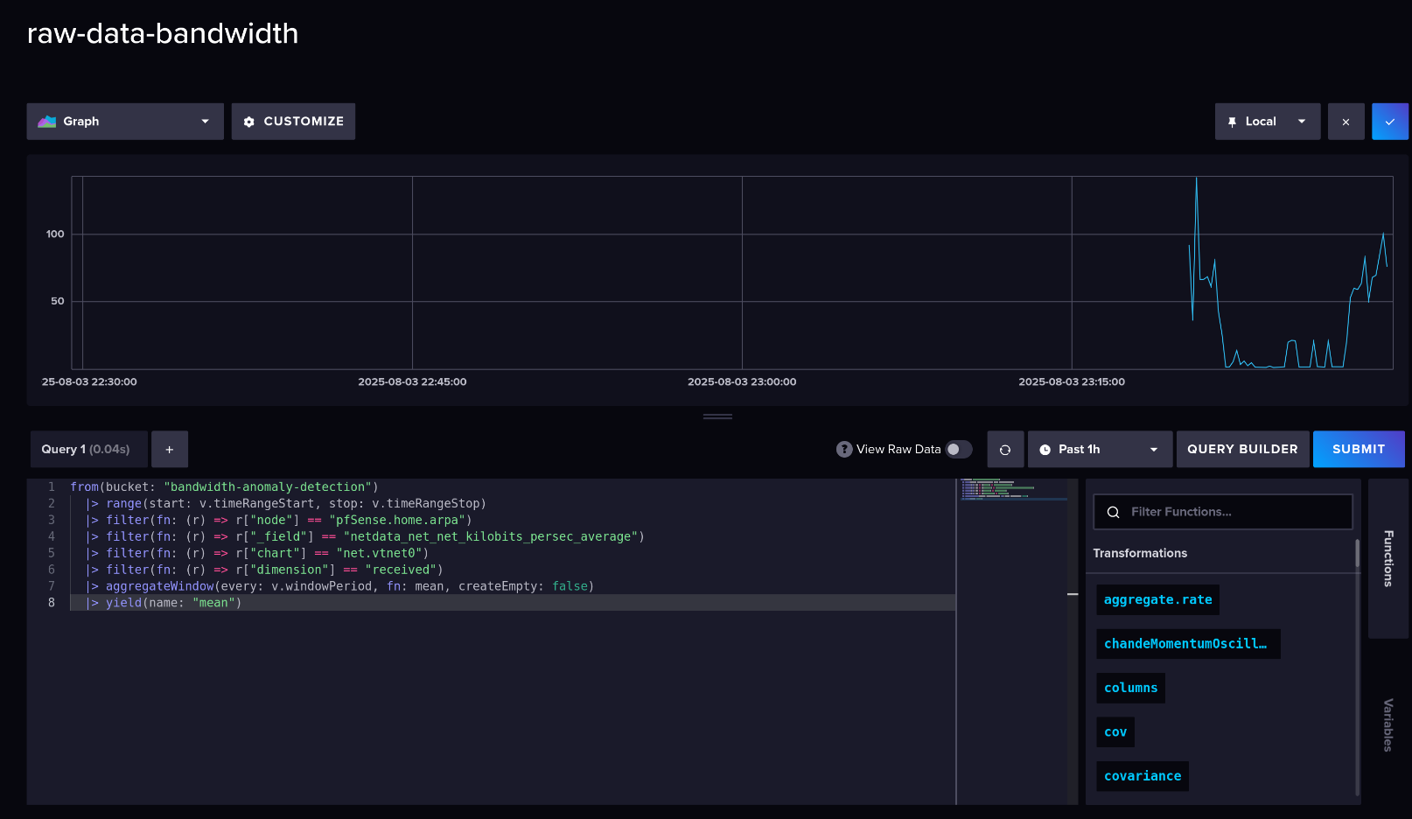
Hình 3.25 Dữ liệu exported từ netdata vào InfluxDB qua Telegraf
- Huấn luyện mô hình: Isolation Forest theo mỗi metric
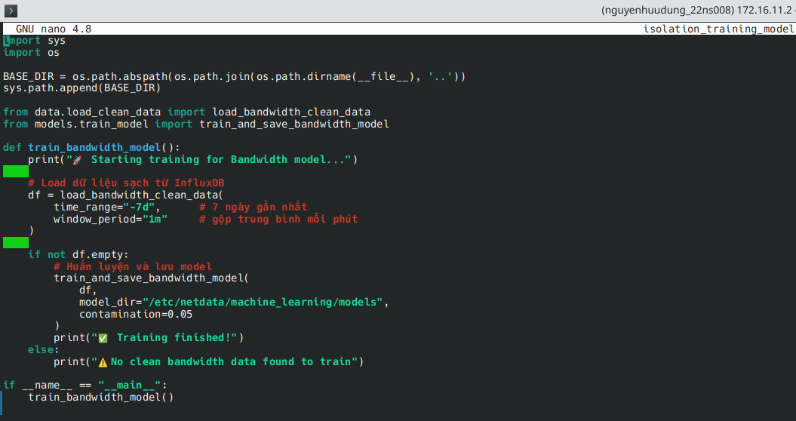
Hình 3.26 Huấn luyện mô hình Isolation forest
- Phát hiện bất thường:
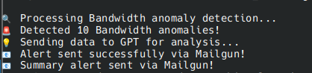
Hình 3.27 Kết quả phân tích phát hiện bất thường
- Cảnh báo: ghi kết quả vào InfluxDB, hiển thị trên InfluxDB dashboard, gửi Email nếu bất thường

KẾT LUẬN VÀ HƯỚNG PHÁT TRIỂN

Kết quả đạt được
Trong quá trình thực hiện đề tài, chúng em đã triển khai thành công một hệ thống giám sát mạng sử dụng công cụ Netdata. Hệ thống cho phép theo dõi cả thiết bị hạ tầng (qua SNMP) và dịch vụ thượng tầng (như Apache), đồng thời cấu hình cảnh báo và gửi email khi có sự cố xảy ra.
Bên cạnh các chức năng giám sát cơ bản, chúng em cũng đã thử nghiệm tích hợp một số phương pháp học máy để nhận diện các thông số bất thường dựa trên dữ liệu thu thập được. Tuy kết quả chưa đạt độ chính xác cao, nhưng đây là tiền đề quan trọng để hướng tới một hệ thống giám sát thông minh và chủ động hơn.
Quá trình thực hiện đã giúp chúng em tích lũy được nhiều kinh nghiệm thực tiễn về xây dựng mô hình mạng, cài đặt hệ thống giám sát, xử lý cảnh báo và bước đầu tiếp cận với ứng dụng học máy trong quản trị mạng.

Hướng phát triển
Để hoàn thiện và mở rộng hơn nữa hệ thống, trong tương lai chúng em dự kiến sẽ:
- Cải tiến thuật toán học máy, huấn luyện với tập dữ liệu lớn hơn để tăng độ chính xác trong việc phát hiện bất thường.
- Bổ sung giám sát các dịch vụ hệ thống khác như CSDL, dịch vụ mail, DNS,...
- Xây dựng giao diện hiển thị tùy Bandwidth chỉnh (dashboard) để phù hợp hơn với nhu cầu theo dõi của người quản trị.
- Tích hợp thêm các phương thức cảnh báo, như gửi qua Telegram, Slack hoặc hiển thị trực quan tại màn hình dashboard.

TÀI LIỆU THAM KHẢO

Sách, giáo trình
[1] Mauro, D. R., & Schmidt, K. (2005). Essential SNMP (2nd ed.). O’Reilly Media.
[2] Collins, R. (2017). Network Security Monitoring: Basics for Beginners. A Practical Guide. CreateSpace Independent Publishing Platform.

Website
[3] learn.netdata.cloud/docs/deployment-guides/standalone
[4] learn.netdata.cloud/docs/alerts-&-notifications
[5] github.com/zabbix/zabbix/tree/master/templates/net/cisco/cisco_snmp

